Resolución del Pleno del Instituto de Transparencia, Acceso a la Información Pública y Protección de Datos Personales del Estado de México y Municipios, con domicilio en Metepec, Estado de México, del quince de noviembre del dos mil veintitrés.
Visto el expediente relativo al recurso de revisión 00204/INFOEM/IP/RR/2023, interpuesto por XXXX XXXXXXX XXXXXX, a quien en lo sucesivo se le denominará la parte Recurrente en contra de la respuesta a su solicitud de información con número de folio 00524/SF/IP/2022, otorgada por la Secretaría de Finanzas, en lo sucesivo el Sujeto Obligado, se procede a dictar la presente resolución, con base en lo siguiente.

I. A N T E C E D E N T E S:
1. Solicitud de acceso a la información. Con fecha quince de noviembre del dos mil veintidós, la ahora parte recurrente formuló solicitud de acceso a la información pública al Sujeto Obligado a través del Sistema de Acceso a la Información Mexiquense, en adelante SAIMEX, requiriendo lo siguiente:
“Solicito el nombre de los sujetos evaluados que NO realizaron la evaluación señalada en el Programa Anual de Evaluación (PAE) desde el año 2013 hasta el año 2021 y que por ende no están publicadas en la página web de transparencia fiscal de la Secretaría de Finanzas. Solicito el nombre de los sujetos evaluados que no han dado cumplimiento a los hallazgos, recomendaciones y/o Aspectos Susceptibles de Mejora derivadas de sus respectivas evaluaciones desde el año 2013 hasta el año 2021 y que por ende no hay un Acta de Cumplimiento que de fe de lo antes expuesto y que por ende no están publicada en la página web de transparencia fiscal de la Secretaría de Finanzas. ¿Cuál es la normatividad estatal aplicable al Programa Anual de Evaluación (PAE), en cuanto a las sanciones en caso de incumplir con alguna evaluación o con la solventación (atención) de hallazgos, recomendaciones y/o Aspectos Susceptibles de Mejora (ASM).? ¿Cuántas responsabilidades fincadas y/o sanciones de cualquier tipo, se ejecutaron a servidores públicos, derivado del incumplimiento al Programa Anual de Evaluación (PAE), a la normatividad aplicable al PAE y a cada convenio para la mejora del desempeño y resultados gubernamentales, desde el año 2013 hasta el año 2021 (por año y sujeto evaluado).? ¿Cuáles son los actos u omisiones que, de acuerdo a la normatividad aplicable al Programa Anual de Evaluación (PAE) y a los "convenios para la mejora del desempeño y resultados gubernamentales", son acreedores de sanciones de cualquier tipo o de que se finque alguna responsabilidad? Solicito nombres, cargo y profesión, de los servidores públicos que actualmente laboran en la Dirección General de Evaluación del Desempeño Institucional y que son los responsables de coordinar la implementación del PAE , así como de llevar a cabo TODO lo señalado en el artículo 22 Bis, fracciones I, VI y VIII del Reglamento Interior de la Secretaría de Finanzas; así como también antiguedad en el puesto; constancias de capacitación en materia de Evaluación de Programas Presupuestarios y Metodología de Marco Lógico; y cuál es su experiencia en materia de PAE, en el periodo de los últimos 5 años. En el caso de los Sujetos Evaluados que NO contrataron evaluadores externos para el Programa Anual de Evaluaciones, de cada Sujeto Evaluado requiero lo siguiente de los años 2018 al año 2021: 1.- Nombre, cargo y profesión de los servidores públicos que desarrollaron la evaluación. 2.- Constancias de los servidores públicos que desarrollaron la evaluación, en materia de Evaluación de Programas Presupuestarios y Metodología de Marco Lógico. En relación al Programa Anual de Evaluación 2022, solicito las conciliaciones para revisar avances de la evaluación de los meses de julio y septiembre, de cada sujeto evaluado, así como las medidas que se han implementado (documentadas) para aquellos que no han tenido avance alguno en el desarrollo de la evaluación. Por último, qué acciones, sanciones o medidas se implementaran a los sujetos evaluados que en diciembre 2022 no entreguen su evaluación del PAE 2022, correspondiente al ejercicio fiscal 2021. “(Sic)

Modalidad de entrega de la información: A través del SAIMEX.
2. Respuesta. Con fecha siete de diciembre del dos mil veintidós, el Sujeto Obligado otorgó, a través del SAIMEX, respuesta a la solicitud de acceso a la información de la siguiente manera:
“En respuesta a la solicitud recibida, nos permitimos hacer de su conocimiento que con fundamento en el artículo 53, Fracciones: II, V y VI de la Ley de Transparencia y Acceso a la Información Pública del Estado de México y Municipios, le contestamos que:
Sobre el particular, sírvase encontrar en archivo adjunto copia del oficio de notificación número 20700004S/UT-2070/2022 mediante el cual se detalla lo referente a su solicitud. (Sic)

(Énfasis añadido)

En su respuesta el Sujeto Obligado proporcionó los archivos digitales siguientes:
- 524 SSPP.pdf : Contiene el oficio 20704000020000/250/2022 de fecha 29 de noviembre de 2022, suscrito por la Servidora Pública Habilitada de la Subsecretaria de Planeación y Presupuesto, en cuyo contenido se tiene:

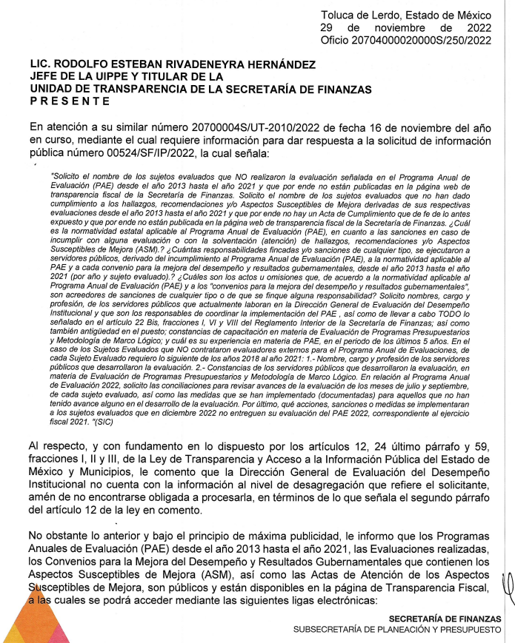

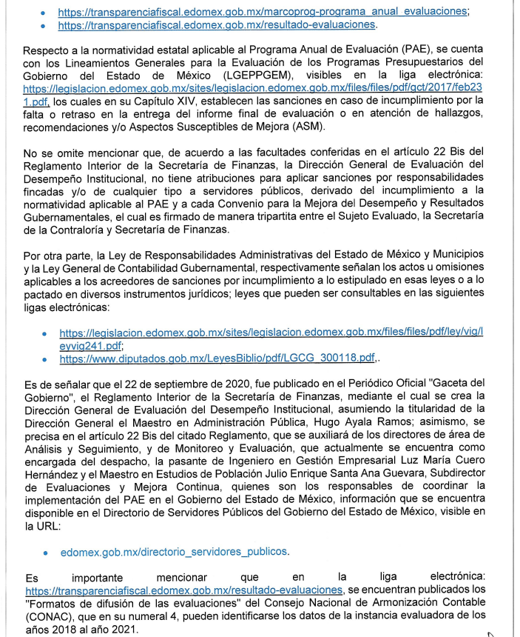
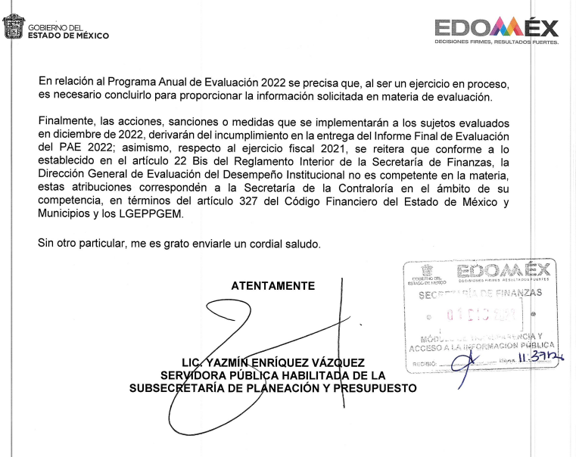

- UIPPE 524.pdf en su contenido se advierte el oficio número 20700004S/UT-2070/2022, suscrito por el jefe de la UIPPE de cuyo contenido se advierte:
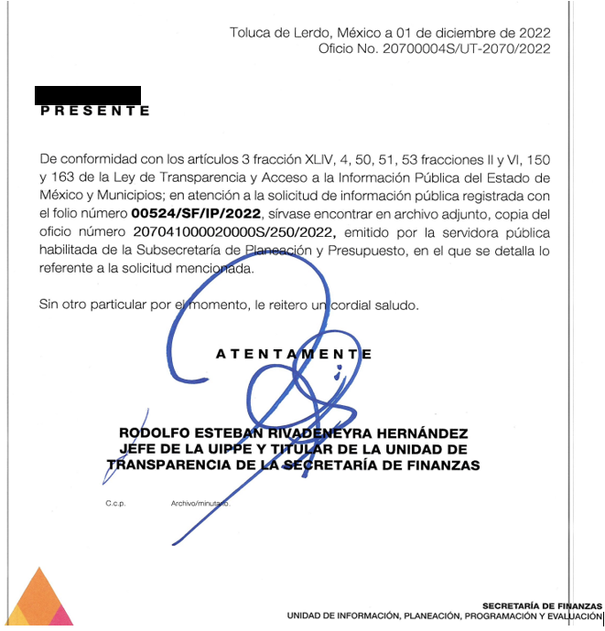

3. Recurso de revisión. Inconforme con la respuesta recibida, la parte recurrente interpuso en fecha doce de enero de la presente anualidad, el presente medio de impugnación expresando las siguientes manifestaciones:

a) Acto impugnado.
“La entrega de la información a la solicitud de información pública 00524/SF/IP/2022”(Sic)

b) Razones o motivos de inconformidad.
“No responde a los cuestionamientos para cada uno de los periodos señalados. No responde quienes son los sujetos obligados que no realizaron evaluaciones del PAE desde el año 2013 a la fecha, solo anexa la liga de transparencia fiscal, si embrago en esta liga solo están publicadas las evaluaciones realizadas, más no los sujetos evaluados que no las realizaron; así como también faltan los nombres de los sujetos evaluados que no cumplieron con los ASM y eso no esta en la liga que refieren, ni en los periodos solicitados. No dan información alguna de las sanciones por las omisiones y/o incumplimiento a las evaluaciones o la solventación de los ASM desde 2013 a la fecha . No ase anexa evidencia de la capacitación en materia de MML del personal de la Dirección de Evaluación del Desempeño Institucional a cargo del PAE. (Sic)
4. Turno. De conformidad con el artículo 185 fracción I de la Ley de Transparencia y Acceso a la Información Pública del Estado de México y Municipios vigente, el presente recurso de revisión se envió electrónicamente al Instituto de Transparencia, Acceso a la Información Pública y Protección de Datos Personales del Estado de México y Municipios, que por razón de turno fue asignado a la Comisionada Guadalupe Ramírez Peña a su análisis, estudio, elaboración del proyecto y presentación ante el Pleno de este Instituto.
6. Admisión. Mediante auto de fecha diecisiete de enero de este año, este Órgano Garante, admitió a trámite el recurso de revisión respectivo, poniéndose a disposición de las partes, para que un plazo no mayor a siete días hábiles manifestase lo que a su derecho corresponda, a efecto de ofrecer pruebas, informe justificado y alegatos, lo anterior con fundamento en el artículo 185 fracciones I, II y IV de la Ley de Transparencia y Acceso a la Información Pública del Estado de México y Municipios.
7. Manifestaciones. De las constancias que integran el expediente en que se actúan se advierte que el SUJETO OBLIGADO emitió pronunciamiento en fecha veintiséis de enero de la presente anualidad, adjuntando los archivos:
- 204 Informe Justificado.pdf en su contenido se advierten los oficios 220000006030000L/0169/2022 y 22000010000S/UG/012/2022, en cuyo contenido se advierte que aporta los siguientes elementos nuevos:
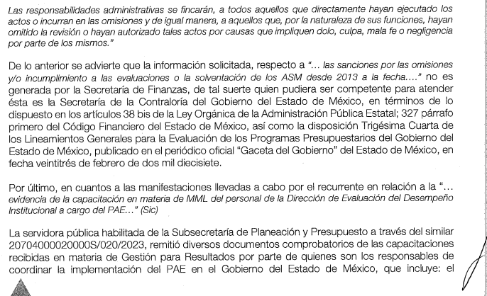
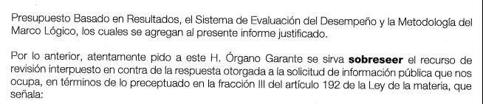
- CT-2023-0006.pdf en su contenido se advierte el acuerdo del Comité de Transparencia CT-2023-0006 a través del cual se determina lo siguiente:
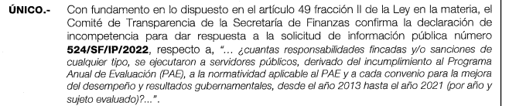

- RR 204-2023 SPP.pdf en su contenido se advierte el oficio 20704000020000S/020/2023 de fecha 18 de enero de la presente anualidad, suscrito por la Servidora Pública Habilitada de la Subsecretaria de Planeación y Presupuesto, de cuyo contenido al tema que se analiza, se advierte:
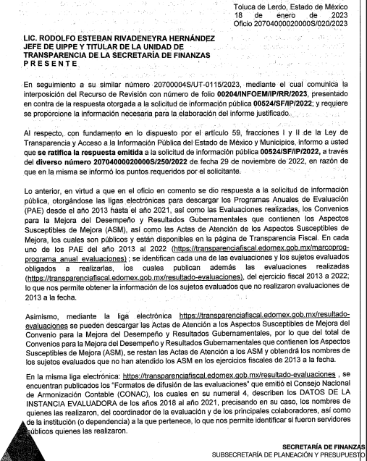

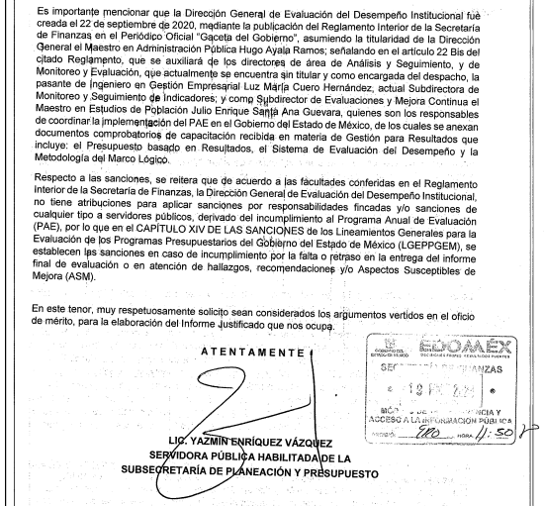

8. Ampliación de plazo. En fecha veinticinco de septiembre de dos mil veintitrés con fundamento en el artículo 181, párrafo tercero de la Ley de Transparencia y Acceso a la Información Pública del Estado de México y Municipios, se acordó la aplicación del plazo para su resolución.

Este organismo garante no pasa por alto justificar, que el plazo para emitir la resolución en el presente asunto encuentra justificación en el alto número de recursos de revisión recibidos dentro del primer semestre del año dos mil veintidós, que, en comparación con los recibidos el año pasado dentro del mismo periodo, se ha incrementado aproximadamente un 400%, circunstancia atípica que ha rebasado las capacidades técnicas y humanas del personal encargado de la proyección de las resoluciones a dichos medios de impugnación.

Por ello, es menester precisar que si bien se ha excedido el plazo para resolver el presente medio de impugnación, de conformidad con la ley de la materia, el plazo para emitir la resolución se encuentra justificado en los elementos para medir la razonabilidad de asuntos conforme a los parámetros establecidos por diversos órganos jurisdiccionales federales, aplicables también en procedimientos análogos, como el que nos ocupa.

Así, en términos de lo que establecen los artículos 8.1 y 25 de la Convención Americana sobre Derechos Humanos, los recursos deben ser sencillos y resolverse en el menor tiempo posible, tomando en consideración la dilación total del procedimiento; esto es, en un plazo razonable.

En ese sentido, el legislador fijó los términos procesales en las leyes, de manera general, sin que pudiera prever la variada gama de casos que son resueltos por los órganos jurisdiccionales o cuasi jurisdiccionales, tanto por la complejidad de los hechos, como por el número de casos que conocen.

Por ello, excepcionalmente, si un asunto es resuelto con posterioridad a los plazos señalados por la norma debe analizarse la razonabilidad del tiempo necesario para su resolución atentos a los siguientes criterios:

- Complejidad del Asunto: La complejidad de la prueba, la pluralidad de sujetos procesales, el tiempo transcurrido, las características y contexto del recurso.

- Actividad Procesal del interesado. Acciones u omisiones del interesado.

- Conducta de la Autoridad: Las Acciones u omisiones realizadas en el procedimiento. Así como si la autoridad actuó con la debida diligencia.

d) La afectación generada en la situación jurídica de la persona involucrada en el proceso: Violación a sus derechos humanos.

De modo que, cuando se trate de un asunto excepcional, por alguna o todas las características mencionadas; o bien, cuando el ingreso de asuntos al órgano jurisdiccional o cuasi jurisdiccional respectivo supere notoriamente al que podría considerarse normal, debe concluirse que es una excluyente de responsabilidad en relación con la actuación del funcionario, como ha acontecido en el caso que nos ocupa.

Argumento que encuentra sustento en la jurisprudencia P./J. 32/92 emitida por el Pleno de la Suprema Corte de Justicia de la Nación de rubro “TÉRMINOS PROCESALES. PARA DETERMINAR SI UN FUNCIONARIO JUDICIAL ACTUÓ INDEBIDAMENTE POR NO RESPETARLOS SE DEBE ATENDER AL PRESUPUESTO QUE CONSIDERÓ EL LEGISLADOR AL FIJARLOS Y LAS CARACTERÍSTICAS DEL CASO.”, visible en la Gaceta del Seminario Judicial de la Federación con el registro digital 205635.

Razones por las cuales cabe concluir que, la resolución al recurso de revisión se solventa hasta esta fecha, debido a que existe una excesiva carga de trabajo en desproporción a la capacidad de los recursos materiales y humanos con que cuenta este Instituto para atender la enorme demanda de usuarios que acuden para que se les garantice su Derecho de acceso a la información Pública y Protección de Datos Personales, aunado a la complejidad de los hechos a los que se refieren, así como al volumen del expediente, la extensión de los escritos y pruebas aportadas y desahogadas por las partes; lo que impide la tramitación de los recursos dentro de los términos legales previamente establecidos por la Ley, por tratarse de causas de fuerza mayor.

Al respecto, también son de considerar los criterios sostenidos por el Cuarto Tribunal Colegiado en Materia Administrativa del Primer Circuito, cuyos rubros y datos de identificación son los siguientes:

“PLAZO RAZONABLE PARA RESOLVER. DIMENSIÓN Y EFECTOS DE ESTE CONCEPTO CUANDO SE ADUCE EXCESIVA CARGA DE TRABAJO.” consultable en el Seminario Judicial de la Federación y su gaceta, con el registro digital 2002351.

“PLAZO RAZONABLE PARA RESOLVER. CONCEPTO Y ELEMENTOS QUE LO INTEGRAN A LA LUZ DEL DERECHO INTERNACIONAL DE LOS DERECHOS HUMANOS.”, visible en el Seminario Judicial de la Federación y su gaceta, con el registro digital 2002350.

Por ello, este organismo garante comprometido con la tutela de los derechos humanos confiados, señala que este exceso del plazo legal para resolver el presente asunto, resulta de carácter excepcional.

9. Cierre de Instrucción. En fecha tres de octubre de dos mil veintitrés, se emitió el acuerdo por medio del cual se declaró cerrada la instrucción, pasando el expediente a resolución, debido a que fue debidamente substanciado el expediente y no existiendo diligencia pendiente de desahogo, en términos del artículo 185 fracciones VI y VIII de la Ley de Transparencia y Acceso a la Información Pública del Estado de México y Municipios, el cual fue notificado a las partes en la misma fecha.

II. C O N S I D E R A N D O S:
PRIMERO. Competencia. El Instituto de Transparencia, Acceso a la Información Pública y Protección de Datos Personales del Estado de México y Municipios, es competente para conocer y resolver el presente recurso de revisión interpuesto por la parte recurrente, conforme a lo dispuesto en los artículos 6, apartado A de la Constitución Política de los Estados Unidos Mexicanos; 5, párrafos trigésimo, trigésimo segundo, trigésimo tercero y trigésimo cuarto, fracción IV y V de la Constitución Política del Estado Libre y Soberano de México; 1, 2, fracción II; 13, 29, 36, fracciones I y II; 176, 178, 179, 181 párrafo 3 y 185 de la Ley Transparencia y Acceso a la Información Pública del Estado de México y Municipios; 9 fracciones I, XXIII y 11 del Reglamento Interior del Instituto de Transparencia, Acceso a la Información Pública y Protección de Datos Personales del Estado de México y Municipios.
SEGUNDO. Oportunidad y Procedibilidad del Recurso de Revisión. De conformidad con los requisitos de Oportunidad y Procedibilidad que debe reunir el recurso de revisión interpuesto, previstos en los artículos 178 y 180 de la Ley de Transparencia y Acceso a la Información Pública del Estado de México y Municipios; en la especie se advierte que el presente medio de impugnación fue interpuesto dentro del plazo de quince días previsto en el primer artículo de referencia; toda vez que el Sujeto Obligado emitió su respuesta a la solicitud el siete de diciembre del año dos mil veintidós y la parte Recurrente presentó su recurso de revisión en fecha doce de enero de dos mil veintitrés, de la contabilidad se precisa que el presente medio de impugnación fue ingresado por vía del sistema SAIMEX al décimo cuarto día hábil del que se tuvo conocimiento de la respuesta por el particular.
En ese sentido, al considerar la fecha en que la parte Recurrente interpuso el recurso de revisión, éste como ya se refirió se encuentra dentro de los márgenes temporales previstos en el cuerpo de leyes de la materia

Ahora bien, resulta procedente la interposición del recurso, según lo aducido por la parte Recurrente en sus razones o motivos de inconformidad, de acuerdo a los artículos 176 y 179, fracción V de la Ley de Transparencia y Acceso a la Información Pública del Estado de México y Municipios; que a la letra dice:

“Artículo 176. El recurso de revisión es la garantía secundaria mediante la cual se pretende reparar cualquier posible afectación al derecho de acceso a la información pública en términos del presente y siguiente Capítulo.
Artículo 179.- El recurso de revisión es un medio de protección que la Ley otorga a los particulares, para hacer valer su derecho de acceso a la información pública, y procederá en contra de las siguientes causas:
…

V. La entrega de información incompleta;
…” (Sic)
Asimismo, tras la revisión del escrito de interposición, se concluye la acreditación plena de todos y cada uno de los elementos formales exigidos por el artículo 180 de la Ley de Transparencia y Acceso a la Información Pública del Estado de México y Municipios, y en consecuencia resulta conforme a derecho entrar al estudio de fondo y resolver el presente medio de impugnación.
Tercero. Materia de la revisión. De la revisión a las constancias y documentos que obran en el expediente electrónico se advierte, que el tema sobre el que este Órgano Garante de Transparencia y Acceso a la Información se pronunciará será: verificar si la respuesta otorgada por el Sujeto Obligado es adecuada y suficiente para satisfacer el derecho de acceso a la información pública de la parte recurrente, o en su defecto, en caso de ser procedente, ordenar la entrega de información oportuna.
Cuarto. Estudio del asunto. Agotado lo anterior, tenemos en principio de cuentas que el artículo 6°, Apartado A), fracción I de la Constitución Política de los Estados Unidos Mexicanos, establece que toda la información en posesión de cualquier autoridad es pública y sólo podrá ser reservada temporalmente por razones de interés público.
Por su parte, en materia local, el artículo 5°, fracción I de la Constitución Política del Estado Libre y Soberano de México, es coincidente con la Constitución Federal, en el sentido de la publicidad de toda la información, con la única restricción de proteger el interés público, así como la información referente a la intimidad de la vida privada y la imagen de las personas, con las excepciones que establezca la ley reglamentaria.

Por su parte, la Ley de Transparencia y Acceso a la Información Pública del Estado de México y Municipios (Reglamentaria del artículo 5° de la Constitución Local), establece lo siguiente:

- El artículo 12, que, quienes generen, recopilen, administren, manejen, procesen, archiven o conserven información pública serán responsables de la misma.

- El artículo 18, que, los Sujetos Obligados deberán documentar todo acto que derive del ejercicio de sus facultades, competencias o funciones, considerando desde su origen la eventual publicidad y reutilización de la información que generen.

- El artículo 19, que, se presume que la información debe existir si se refiere a las facultades, competencias y funciones que los ordenamientos jurídicos aplicables otorgan a los sujetos Obligados y en caso de que dichas facultades no se hayan ejercido, se deberá motivar la respuesta en función de las causas que motivaron tal circunstancia.

En esta lógica, debe destacarse que el derecho de acceso a la información pública, consiste en que la información solicitada conste en un documento en cualquiera de sus formas, a saber: expedientes, reportes, estudios, actas, resoluciones, oficios, correspondencia, acuerdos, directivas, directrices, circulares, contratos, convenios, instructivos, notas, memorandos, estadísticas o bien, cualquier otro registro que documente el ejercicio de las facultades, funciones y competencias de los Sujetos Obligados; los que, podrán estar en cualquier medio, sea escrito, impreso, sonoro, visual, electrónico, informático u holográfico de conformidad con el artículo 3, fracción XI de la Ley de la materia, el cual señala lo siguiente:

“Artículo 3. Para los efectos de la presente Ley se entenderá por:
…
XI. Documento: Los expedientes, reportes, estudios, actas, resoluciones, oficios, correspondencia, acuerdos, directivas, directrices, circulares, contratos, convenios, instructivos, notas, memorandos, estadísticas o bien, cualquier otro registro que documente el ejercicio de las facultades, funciones y competencias de los sujetos obligados, sus servidores públicos e integrantes, sin importar su fuente o fecha de elaboración. Los documentos podrán estar en cualquier medio, sea escrito, impreso, sonoro, visual, electrónico, informático u holográfico…” (Sic)

Siendo aplicable, el Criterio de interpretación en el orden administrativo número 0002-11, emitido por Acuerdo del Pleno del Instituto de Transparencia y Acceso a la Información Pública del Estado de México y Municipios; publicado en el Periódico Oficial del Gobierno del Estado Libre y Soberano de México “Gaceta del Gobierno”, el diecinueve de octubre de dos mil once, cuyo rubro y texto refieren lo siguiente:

“CRITERIO 0002-11
INFORMACIÓN PÚBLICA, CONCEPTO DE, EN MATERIA DE TRANSPARENCIA. INTERPRETACIÓN SISTEMÁTICA DE LOS ARTÍCULOS 2°, FRACCIÓN V, XV, Y XVI, 3°, 4°, 11 Y 41. De conformidad con los artículos antes referidos, el derecho de acceso a la información pública, se define en cuanto a su alcance y resultado material, el acceso a los archivos, registros y documentos públicos, administrados, generados o en posesión de los órganos u organismos públicos, en virtud del ejercicio de sus funciones de derecho público, sin importar su fuente, soporte o fecha de elaboración.
En consecuencia el acceso a la información se refiere a que se cumplan cualquiera de los siguientes tres supuestos:
1) Que se trate de información registrada en cualquier soporte documental, que en ejercicio de las atribuciones conferidas, sea generada por los Sujetos Obligados;
2) Que se trate de información registrada en cualquier soporte documental, que en ejercicio de las atribuciones conferidas, sea administrada por los Sujetos Obligados, y
3) Que se trate de información registrada en cualquier soporte documental, que en ejercicio de las atribuciones conferidas, se encuentre en posesión de los Sujetos Obligados.”

Bajo este contexto, es oportuno reiterar que la parte Recurrente solicitó al Sujeto Obligado le proporcionará la siguiente información:

1. Nombre de los sujetos evaluados que NO realizaron la evaluación señalada en el Programa Anual de Evaluación (PAE) desde el año 2013 hasta el año 2021 y que por ende no están publicadas en la página web de transparencia fiscal de la Secretaría de Finanzas;

2. Nombre de los sujetos evaluados que no han dado cumplimiento a los hallazgos, recomendaciones y/o Aspectos Susceptibles de Mejora derivadas de sus respectivas evaluaciones desde el año 2013 hasta el año 2021 y que por ende no hay un Acta de Cumplimiento que de fe de lo antes expuesto y que por ende no están publicada en la página web de transparencia fiscal de la Secretaría de Finanzas;

3. Normatividad estatal aplicable al Programa Anual de Evaluación (PAE), en cuanto a las sanciones en caso de incumplir con alguna evaluación o con la solventación (atención) de hallazgos, recomendaciones y/o Aspectos Susceptibles de Mejora (ASM);

4. Número responsabilidades fincadas y/o sanciones de cualquier tipo, se ejecutaron a servidores públicos, derivado del incumplimiento al Programa Anual de Evaluación (PAE), a la normatividad aplicable al PAE y a cada convenio para la mejora del desempeño y resultados gubernamentales, desde el año 2013 hasta el año 2021 (por año y sujeto evaluado);

5. Los actos u omisiones que, de acuerdo a la normatividad aplicable al Programa Anual de Evaluación (PAE) y a los "convenios para la mejora del desempeño y resultados gubernamentales", son acreedores de sanciones de cualquier tipo o de que se finque alguna responsabilidad;

6. Nombres, cargo y profesión, de los servidores públicos que actualmente laboran en la Dirección General de Evaluación del Desempeño Institucional y que son los responsables de coordinar la implementación del PAE , así como de llevar a cabo TODO lo señalado en el artículo 22 Bis, fracciones I, VI y VIII del Reglamento Interior de la Secretaría de Finanzas; así como también antiguedad en el puesto; constancias de capacitación en materia de Evaluación de Programas Presupuestarios y Metodología de Marco Lógico; y cuál es su experiencia en materia de PAE, en el periodo de los últimos 5 años.
7. En el caso de los Sujetos Evaluados que NO contrataron evaluadores externos para el Programa Anual de Evaluaciones, de cada Sujeto Evaluado requiero lo siguiente de los años 2018 al año 2021:
a).- Nombre, cargo y profesión de los servidores públicos que desarrollaron la evaluación.
b).- Constancias de los servidores públicos que desarrollaron la evaluación, en materia de Evaluación de Programas Presupuestarios y Metodología de Marco Lógico.
8. En relación al Programa Anual de Evaluación 2022:
1. Conciliaciones para revisar avances de la evaluación de los meses de julio y septiembre, de cada sujeto evaluado, así como las medidas que se han implementado (documentadas) para aquellos que no han tenido avance alguno en el desarrollo de la evaluación;
2. Acciones, sanciones o medidas se implementaran a los sujetos evaluados que en diciembre 2022 no entreguen su evaluación del PAE 2022, correspondiente al ejercicio fiscal 2021.

En su respuesta, el Sujeto Obligado a través la Servidora Pública Habilitada de la Subsecretaría de Planeación y presupuesto comentó que la Dirección General de Evaluación del Desempeño Institucional no cuenta con la información al nivel de desagregación que refiere el solicitante; no obstante, bajo el principio de máxima publicidad informó que los Programas Anuales de Evaluación (PAE) desde el año 2013 hasta el año 2021, las Evaluaciones realizadas, los Convenios para la Mejora del Desempeño y Resultados Gubernamentales que contienen los Aspectos Susceptibles de Mejora (ASM), así como las Actas de Atención de los Aspectos de Mejora, son públicos y están disponibles en la página de Transparencia Fiscal, cuales se podrá acceder mediante las siguientes ligas electrónicas: https://transparenciafiscal.edomex.gob.mx/marcoproq-proqramaanualevaluaciones
https://transparenciafiscal.edomex.qob.mx/resultado-evaluaciones
Respecto a la normatividad aplicable manifestó que “cuenta con los Lineamientos Generales para la Evaluación de los Programas Presupuestarios del Gobierno del Estado de México (LGEPPGEM), visibles en la liga electrónica: https://leqisIacion.edomex.sob.mx/sites/IepisIacion.edomex.qob.mx/files/files/pdf/cict/2017/feb23 1.Pdf los cuales en su Capítulo XIV, establecen las sanciones en caso de incumplimiento por la falta o retraso en la entrega del informe final de evaluación o en atención de hallazgos, recomendaciones y/o Aspectos Susceptibles de Mejora (ASM).”
Por cuanto hace a las responsabilidades fincadas y/o sanciones de cualquier tipo refirió que “de acuerdo a las facultades conferidas en el artículo 22 Bis del Reglamento Interior de la Secretaría de Finanzas, la Dirección General de Evaluación del Desempeño Institucional, no tiene atribuciones para aplicar sanciones por responsabilidades fincadas y/o de cualquier tipo a servidores públicos, derivado del incumplimiento a la normatividad aplicable al PAE.”
Finalmente, en relación a los nombres, cargo y profesión de los servidores públicos que actualmente laboran en la Dirección General señaló que “el 22 de septiembre de 2020, fue publicado en el Periódico Oficial "Gaceta del Gobierno", el Reglamento Interior de la Secretaría de Finanzas, mediante el cual se crea la Dirección General de Evaluación del Desempeño Institucional, asumiendo la titularidad de la Dirección General el Maestro en Administración Pública, Hugo Ayala Ramos; asimismo, se precisa en el artículo 22 Bis del citado Reglamento, que se auxiliará de los directores de área de Análisis y Seguimiento, y de Monitoreo y Evaluación, que actualmente se encuentra como encargada del despacho, la pasante de Ingeniero en Gestión Empresarial Luz María Cuero Hernández y el Maestro en Estudios de Población Julio Enrique Santa Ana Guevara, Subdirector de Evaluaciones y Mejora Continua, quienes son los responsables de coordinar la implementación del PAE en el Gobierno del Estado de México, información que se encuentra disponible en el Directorio de Servidores Públicos del Gobierno del Estado de México”
Conocida la respuesta por la la parte Recurrente, interpuso el recurso de revisión en el que manifestó como razones o motivos de inconformidad que el Sujeto Obligado “No responde a los cuestionamientos para cada uno de los periodos señalados. No responde quienes son los sujetos obligados que no realizaron evaluaciones del PAE desde el año 2013 a la fecha, solo anexa la liga de transparencia fiscal, si embrago en esta liga solo están publicadas las evaluaciones realizadas, más no los sujetos evaluados que no las realizaron; así como también faltan los nombres de los sujetos evaluados que no cumplieron con los ASM y eso no esta en la liga que refieren, ni en los periodos solicitados. No dan información alguna de las sanciones por las omisiones y/o incumplimiento a las evaluaciones o la solventación de los ASM desde 2013 a la fecha . No ase anexa evidencia de la capacitación en materia de MML del personal de la Dirección de Evaluación del Desempeño Institucional a cargo del PAE.” (Sic)
Una vez presentado el recurso de revisión, el Sujeto Obligado haciendo uso de su derecho remitió su informe justificado, en el que además de ratificar la respuesta inicial remitió el acuerdo emitido por el Comité de Transparencia en el que confirmó la declaratoria de incompetencia respecto al cuestionamiento ¿Cuántas responsabilidades fincadas y/o sanciones de cualquier tipo, se ejecutaron a servidores públicos, derivado del incumplimiento al Programa Anual de Evaluación (PAE), a la normatividad aplicable al PAE y a cada convenio para la mejora del desempeño y resultados gubernamentales, desde el año 2013 hasta el año 2021 (por año y sujeto evaluado).?
Conocida la respuesta por la parte Recurrente manifestó su inconformidad en los siguientes términos:
“No responde a los cuestionamientos para cada uno de los periodos señalados. No responde quienes son los sujetos obligados que no realizaron evaluaciones del PAE desde el año 2013 a la fecha, solo anexa la liga de transparencia fiscal, si embrago en esta liga solo están publicadas las evaluaciones realizadas, más no los sujetos evaluados que no las realizaron; así como también faltan los nombres de los sujetos evaluados que no cumplieron con los ASM y eso no esta en la liga que refieren, ni en los periodos solicitados. No dan información alguna de las sanciones por las omisiones y/o incumplimiento a las evaluaciones o la solventación de los ASM desde 2013 a la fecha . No ase anexa evidencia de la capacitación en materia de MML del personal de la Dirección de Evaluación del Desempeño Institucional a cargo del PAE.”
En este sentido, no pasa inadvertido para este Organismo Garante que, toda vez que los motivos de inconformidad, no versan sobre la totalidad de la información proporcionada por el Sujeto Obligado, pues la parte Recurrente se inconformó de manera expresa respecto del nombre de los sujetos evaluados que NO realizaron la evaluación señalada en el Programa Anual de Evaluación (PAE) desde el año 2013 hasta el año 2021 y que por ende no están publicadas en la página web de transparencia fiscal de la Secretaría de Finanzas; nombre de los sujetos evaluados que no han dado cumplimiento a los hallazgos, recomendaciones y/o Aspectos Susceptibles de Mejora derivadas de sus respectivas evaluaciones desde el año 2013 hasta el año 2021 y que por ende no hay un Acta de Cumplimiento que de fe de lo antes expuesto y que por ende no están publicada en la página web de transparencia fiscal de la Secretaría de Finanzas; nombre de los sujetos evaluados que no han dado cumplimiento a los hallazgos, recomendaciones y/o Aspectos Susceptibles de Mejora derivadas de sus respectivas evaluaciones desde el año 2013 hasta el año 2021 y que por ende no hay un Acta de Cumplimiento que de fe de lo antes expuesto y que por ende no están publicada en la página web de transparencia fiscal de la Secretaría de Finanzas y sobre constancias de capacitación en materia de Evaluación de Programas Presupuestarios y Metodología de Marco Lógico del personal de la Dirección de Evaluación del Desempeño Institucional a cargo del PAE; se colige que, la parte de la respuesta que no fue impugnada debe declararse consentida, toda vez que, al no haber realizado manifestaciones de inconformidad al respecto, no pueden producirse efectos jurídicos tendentes a revocar, confirmar o modificar el acto reclamado, ya que, en el caso concreto se infiere que la información proporcionada por el Sujeto Obligado, satisface la solicitud presentada.

Lo anterior es así, debido a que cuando la parte Recurrente impugna la respuesta del Sujeto Obligado, y este no expresa Razón o Motivo de Inconformidad en contra de todos los rubros solicitados, dichos rubros deben declararse atendidos, pues se entiende que la parte Recurrente ésta conforme con la información entregada al no contravenir la misma. Sirve de Apoyo a lo anterior, por analogía la Tesis Jurisprudencial Número 3ª./J.7/91, Publicada en el Semanario Judicial de la Federación y su Gaceta bajo el número de registro 174,177, que establece lo siguiente:

“REVISIÓN EN AMPARO. LOS RESOLUTIVOS NO COMBATIDOS DEBEN DECLARARSE FIRMES. Cuando algún resolutivo de la sentencia impugnada afecta a la recurrente, y ésta no expresa agravio en contra de las consideraciones que le sirven de base, dicho resolutivo debe declararse firme. Esto es, en el caso referido, no obstante que la materia de la revisión comprende a todos los resolutivos que afectan a la recurrente, deben declararse firmes aquéllos en contra de los cuales no se formuló agravio y dicha declaración de firmeza debe reflejarse en la parte considerativa y en los resolutivos debe confirmarse la sentencia recurrida en la parte correspondiente.”

Consecuentemente, se insiste, ante la falta de impugnación eficaz, la respuesta entregada debe declararse consentida por persona solicitante.

Lo anterior se sustenta con lo plasmado en el criterio 01/20 emitido por el Instituto Nacional de Transparencia, Acceso a la Información, y Protección de Datos Personales, INAI, que lleva por rubro y texto los siguientes:

“Actos consentidos tácitamente. Improcedencia de su análisis. Si en su recurso de revisión, la persona recurrente no expresó inconformidad alguna con ciertas partes de la respuesta otorgada, se entienden tácitamente consentidas, por ende, no deben formar parte del estudio de fondo de la resolución que emite el Instituto.”

Asimismo, resulta aplicable por analogía la tesis jurisprudencial número VI.3o.C. J/60, publicada en el Semanario Judicial de la Federación y su Gaceta bajo el número de registro 176,608 que a la letra dice:

“ACTOS CONSENTIDOS. SON LOS QUE NO SE IMPUGNAN MEDIANTE EL RECURSO IDÓNEO. Debe reputarse como consentido el acto que no se impugnó por el medio establecido por la ley, ya que si se hizo uso de otro no previsto por ella o si se hace una simple manifestación de inconformidad, tales actuaciones no producen efectos jurídicos tendientes a revocar, confirmar o modificar el acto reclamado en amparo, lo que significa consentimiento del mismo por falta de impugnación eficaz.”

Acotado lo anterior, es procedente analizar la naturaleza jurídica de los puntos de la solicitud sobre la cual la parte Recurrente manifestó su inconformidad; así como, la documentación remitida en respuesta y en informe justificado para determinar si se colma el derecho de acceso a la información.
En primer término, es de señalar la Ley General de Contabilidad Gubernamental en su artículo 79, establece que los entes públicos deberán publicar en sus páginas de Internet a más tardar el último día hábil de abril su programa anual de evaluaciones, así como las metodologías e indicadores de desempeño.
Los entes públicos deberán publicar a más tardar a los 30 días posteriores a la conclusión de las evaluaciones, los resultados de las mismas e informar sobre las personas que realizaron dichas evaluaciones. La Secretaría de Hacienda y el Consejo Nacional de Evaluación de la Política de Desarrollo Social, en el ámbito de su competencia y de conformidad con el artículo 110 de la Ley Federal de Presupuesto y Responsabilidad Hacendaria, enviarán al Consejo los criterios de evaluación de los recursos federales ministrados a las entidades federativas, los municipios y los órganos políticoadministrativos de las demarcaciones territoriales de la Ciudad de México, así como los lineamientos de evaluación que permitan homologar y estandarizar tanto las evaluaciones como los indicadores para que dicho Consejo, en el ámbito de sus atribuciones, proceda a determinar los formatos para la difusión de los resultados de las evaluaciones, conforme a lo establecido en el artículo 56 de esta Ley.
Por su parte, el Código Financiero del Estado de México y Municipios respecto al tema que se analiza, atiende en su artículo 327 las siguientes consideraciones:
“Artículo 327.- Será responsabilidad de la Secretaría y la Contraloría, en el ámbito de sus respectivas competencias, cumplir y hacer cumplir las disposiciones del presente Título, estableciendo las medidas para su correcta aplicación, así como determinar las normas, Manuales, Lineamientos y procedimientos administrativos tendientes a homogeneizar, desconcentrar, transparentar, racionalizar y llevar a cabo un mejor control del gasto público estatal.
....
La Secretaría, será la instancia técnica a que alude el artículo 134 de la Constitución Política de los Estados Unidos Mexicanos, encargada de la evaluación del desempeño por lo que respecta a las Dependencias y Entidades Públicas y para el caso de los Municipios, la evaluación del desempeño le corresponde a la Unidad de Información, Planeación, Programación y Evaluación o los servidores públicos responsables de realizar estas funciones, en coordinación con la Tesorería.
Son atribuciones de la Secretaría en relación con el Sistema de Evaluación del Desempeño, las siguientes:
I. Diseñar, coordinar y emitir los Lineamientos metodológicos y técnicos para su operación; II. Aprobar los indicadores del desempeño de tipo estratégico y de gestión, relativos a los programas presupuestarios de las Dependencias, y Entidades Públicas, conforme a los Lineamientos que establezca para tal efecto;
III. Formular y publicar un Programa Anual de Evaluación apegado a los correspondientes indicadores de desempeño;
IV. Revisar los resultados de la evaluación de los indicadores de desempeño de las Dependencias y Entidades Públicas, y V. Formular recomendaciones a las Dependencias y Entidades Públicas, con base en los resultados de las evaluaciones.
Los Poderes Legislativo y Judicial, los Organismos Autónomos y los Municipios, diseñarán, administrarán y operarán su respectivo Sistema de Evaluación del Desempeño, observando los principios rectores a que se refiere el artículo 134 de la Constitución Política de los Estados Unidos Mexicanos y el presente Código. Así mismo, se sujetarán, a la Ley de Coordinación Fiscal, a la Ley Federal de Presupuesto y Responsabilidad Hacendaria y a la Ley General de Contabilidad Gubernamental y demás normatividad aplicable, considerando al mismo tiempo las previsiones presupuestales necesarias para dar cumplimiento a éstas disposiciones

La evaluación del desempeño, se efectuará sin perjuicio de lo que establezcan otras disposiciones legales y de la que lleve a cabo la Contraloría, en el ámbito de su competencia y de las atribuciones que la Ley confiera al Órgano Superior de Fiscalización.
El Gobernador del Estado, a través de la Secretaría y a petición expresa de los Poderes Legislativo y Judicial, así como los Organismos Autónomos, les proporcionará la asesoría y apoyo técnico que requieran en materia de evaluación del desempeño, así como todos los datos estadísticos, estudios o informes que soliciten y que sean necesarios para llevar a cabo tal evaluación en el ámbito de su competencia.

Asimismo, en el apartado Décimo Sexto de los Lineamientos Generales para la Evaluación se los Programas Presupuestarios del Gobierno del Estado de México, se precisa que:
“DÉCIMA SEXTA.- La Secretaría, establecerá un PAE en el que se determinarán los sujetos evaluados y los tipos de evaluación que se llevarán a cabo. Asimismo, se determinará a que programas se aplicarán y el calendario de evaluación correspondiente.

El PAE, se emitirá a más tardar el último día hábil del mes de abril de cada ejercicio fiscal, conforme al calendario de actividades que emita la Secretaría.”(Sic)

En este sentido, con la finalidad de consolidar el Presupuesto basado en Resultados y el Sistema de Evaluación del Desempeño el Gobierno del Estado de México utiliza diversas herramientas en el diseño y evaluación del desempeño de los Programas presupuestarios, tales como la Metodología del Marco Lógico, la Matriz de Indicadores para Resultados entre otros, con lo que se plantea optimizar la eficacia, eficiencia, economía, transparencia y rendición de cuentas en correlación con los objetivos y estrategias planteados en el Plan de Desarrollo del Estado de México.

En este contexto, se cuenta con una herramienta que permite planear y ejecutar las evaluaciones y contribuye al monitoreo y evaluación de los Programas que conforman el Presupuesto de Egresos del Estado de México, de tal manera que el Presupuesto basado en Resultados permita consolidar el Sistema de Evaluación del Desempeño el Gobierno del Estado de México. Por tal motivo, se emite el Programa Anual de Evaluación a efecto de establecer los Programas presupuestarios que serán evaluados en el ejercicio fiscal correspondiente.

Por su parte en el Programa Anual de Evaluacion (PAE) para el Ejercicio Fiscal 2023 se precisa que se contemplan como objetivos:
- Establecer los Programas presupuestarios que serán objeto de un ejercicio de evaluación en el Ejercicio Fiscal 2023;
- Determinar los tipos de evaluación para cada Programa presupuestario;
- Dar a conocer los Sujetos Evaluados que tendrán a cargo algún ejercicio de evaluación;
- Definir el calendario de reuniones de conciliaciones de avances y de entrega de los productos de la evaluación; y,
- Dar a conocer a los Sujetos Evaluados, los aspectos que integran el proceso de evaluación.

Dentro del proceso de evaluación del Programa Anual de Evaluación se señala que las evaluaciones se realizarán atendiendo lo establecido en los LGEPPGEM, publicados en el Periódico Oficial "Gaceta del Gobierno", el cual consiste entre otras etapas:
- . Las evaluaciones que integran los Programas Anuales de Evaluación, deberán analizar la información correspondiente al ejercicio fiscal inmediato anterior al año corriente, con excepción de los Programas presupuestarios de nueva creación, los cuales, deberán realizar una evaluación de Diseño Programático durante el primer año de operación.
- Las evaluaciones se llevarán a cabo por los Sujetos Evaluados, o a través de la DGEDI. Excepcionalmente se podrá hacer a través de personas físicas o morales especializadas, con experiencia probada en la materia que corresponda evaluar, que cumplan con los requisitos de independencia, imparcialidad, transparencia y los demás que se establezcan en las disposiciones aplicables; con cargo al presupuesto del sujeto evaluado responsable del Programa presupuestario a evaluar, previa autorización de la Dirección General de Evaluación del Desempeño Institucional (DGEDI),o por el Consejo de Investigación y Evaluación. de la Política Social (CIEPS) en el ámbito de su competencia y cuando éste así lo determine, en términos de lo establecido en el artículo 327-A, fracción 111 del CFEMyM yen la disposición DÉCIMA QUINTA de los LGEPPGEM.
- Posterior a la publicación del PAE 2023, los Sujetos Evaluados deberán entregar un Cronograma de Ejecución, el cual deberá contener las fechas y las actividades que habrán de realizar hasta la entrega del Informe Final de Evaluación, conforme a la fecha establecida en el numeral 30 este documento
- El Sujeto Evaluado deberá entregar de manera formal el "Informe Final de la Evaluación", atendiendo las fechas establecidas en el PAE, mismo que la DGEDI,revisaráy en su caso, emitirá las observaciones correspondientes al documento, de tal manera que la retroalimentación permita contar con un documento apegado a sus TdR y cumpla con los requisitos para su publicación en medios electrónicos.
- Adicionalmente, los Sujetos Evaluados deberán llenar el "Formato para la difusión de los resultados de las Evaluaciones" del Consejo Nacional de Armonización Contable (CONAC), mismo que deberá entregarse junto al Informe Final de Evaluación
- . Los resultados presentados en el "Informe Final de Evaluación" serán denominados como "Aspectos Susceptibles de Mejora" (ASM), los cuales serán incluidos en el "Convenio para la Mejora del Desempeño y Resultados Gubernamentales", siendo este último, el mecanismo para el seguimiento e implementación de los resultados derivados de los ejercicios de evaluación, en el cual se establecen-las acciones y fechas en las que los Sujetos Evaluados atenderán cada uno de los ASM, con el propósito de mejorar el desempeño del Pp.
- En cuanto se agoten las acciones para dar cumplimiento a los ASM establecidos en el Convenio, se celebrará el "Acta de Atención de los ASM" con la participación de quienes se definen en el mismo, con lo cual se dará por concluido el proceso de evaluación, en términos de la Disposición VIGÉSIMA QUINTA de los LGEPPGEM
- 4. El "Convenio para la Mejora del Desempeño y Resultados Gubernamentales", el "Acta de Atención de los ASM", y el "Formato para la difusión de los resultados de las Evaluaciones" del Consejo Nacional de Armonización Contable (CONAC), serán proporcionados por la DGEOI para su llenado, conforme al modelo que establezca la Secretaría.
- Los Sujetos Evaluados deberán dar a conocer de forma permanente a través de sus respectivas páginas de Internet, en un lugar visible y de fácil acceso, los documentos y resultados de todas las evaluaciones existentes de los Pp.

Agotado lo previo, por orden y método jurídico aplicado en esta resolución, resulta de importancia presente asunto comenzar con el análisis de los requerimientos formulados en relación con la respuesta y el motivo de informidad planteados en el recurso de revisión que se resuelve.

En primer término, por cuanto hace al planteamiento descrito en el numeral 1 relativo al nombre de los sujetos evaluados que NO realizaron la evaluación señalada en el Programa Anual de Evaluación (PAE) desde el año 2013 hasta el año 2021 y que por ende no están publicadas en la página web de transparencia fiscal de la Secretaría de Finanzas; la Servidora Pública Habilitada de la Subsecretaria de Planeación y Presupuesto remitió las ligas electrónicas donde; a su decir, se pueden descargar los Programas Anuales de Evaluación (PAE) desde el año 2013 al ejercicio fiscal 2022, se identifican cada una de las evaluaciones y los sujetos evaluados obligados a realizarlas, los cuales publican además las evaluaciones realizadas y se puede obtener la información relacionada con los sujetos evaluados que NO realizaron las evaluaciones del 2013 a la fecha.
Inconforme con la respuesta, la parte Recurrente manifestó: “No responde quienes son los sujetos obligados que no realizaron evaluaciones del PAE desde el año 2013 a la fecha, solo anexa la liga de transparencia fiscal, si embrago en esta liga solo están publicadas las evaluaciones realizadas, más no los sujetos evaluados que no las realizaron”

En este sentido, se procedió de realizar la consulta respectiva, en primer lugar, del sitio de internet https://transparenciafiscal.edomex.gob.mx/marcoprog-programa_anual_evaluaciones) de cuyo contenido se advierte el Programa Anual de Evaluaciones de los ejercicios fiscales del 2013 al 2023, obteniendo en cada uno el Sujeto Evaluado con referencia al programa presupuestario y al tipo de evaluación, tal como se observa en las siguientes imágenes:

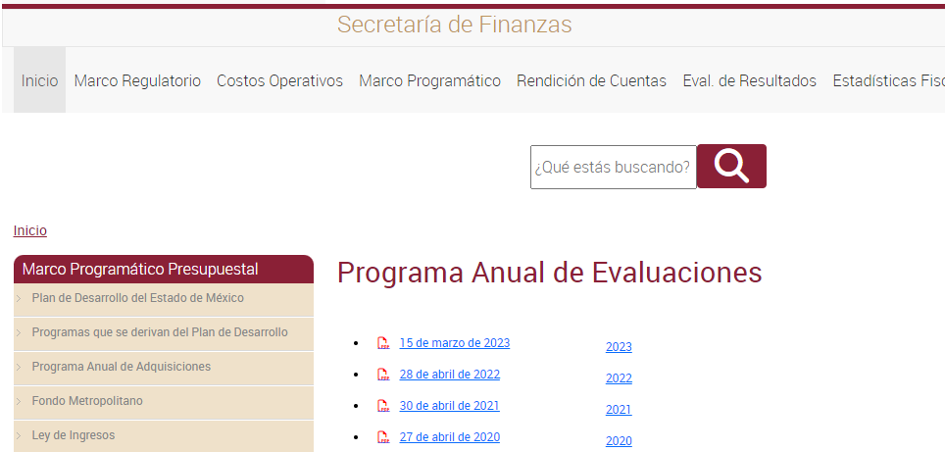
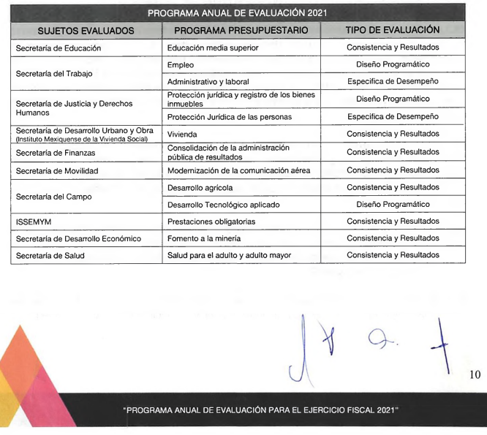

Por otro lado, dentro del link (https://transparenciafiscal.edomex.gob.mx/resultado-evaluaciones) se tiene acceso a los Resultados de las Evaluaciones de Programa Anual de Evaluación Estatal, en cuyo contenido se advierte el Sujeto Evaluado con Referencia a la evaluación que tuvo cada sujeto evaluado, tal y como se observa en las imágenes siguientes:
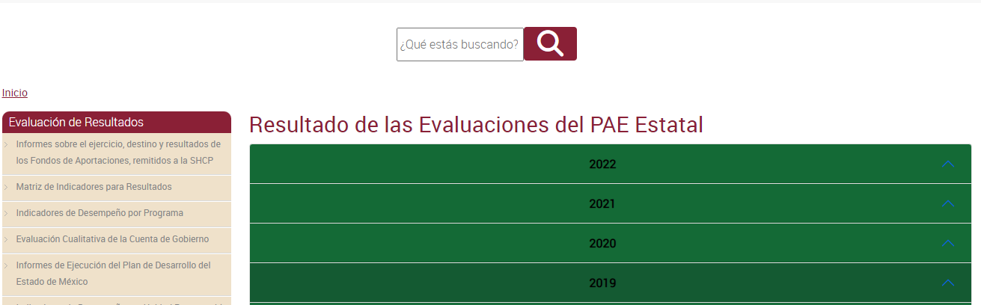
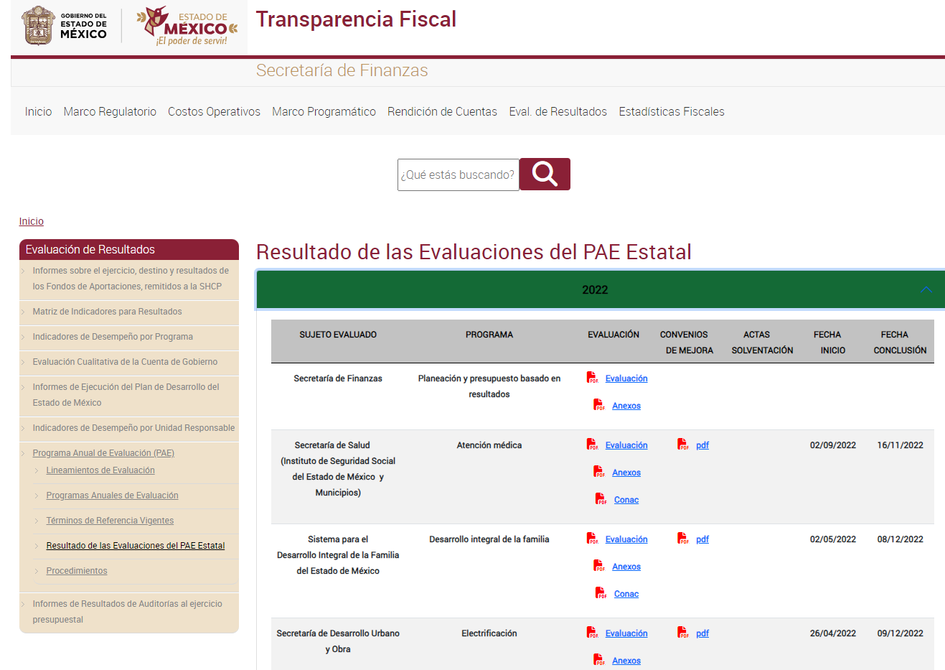

En síntesis, con lo entregado por el Sujeto Obligado se atiende a cabalidad lo peticionado por el particular, dejando como infundado el motivo de inconformidad que planteó el recurrente en su recurso de revisión, en virtud de que se atendió a cabalidad el contenido del artículo 24 de la Ley de la materia, el cual dispone que los Sujetos Obligados sólo proporcionarán la información pública que generen, administren o posean en el ejercicio de sus atribuciones; por consiguiente, la información pública se encuentra a disposición de cualquier persona, lo que implica que es deber de los sujetos obligados, garantizar el derecho de acceso a la información pública.

Por otro lado, no se omite señalar que el particular refiere que: “No responde a los cuestionamientos para cada uno de los periodos señalados…” en este sentido el particular siente agravio considerando que la Secretaría de Finanzas no le entregó el nombre de los sujetos evaluados que NO realizaron la evaluación señalada en el Programa Anual de Evaluación (PAE) desde el año 2013 hasta el año 2021.

Al respecto, contrario a lo manifestado por en sus motivos de agravio por parte del particular, en las ligas electrónicas sí se contiene la información solicitada para el periodo comprendido de ejercicio discal 2013 al periodo fiscal 2021, tal y como se observa en la imagen siguiente:

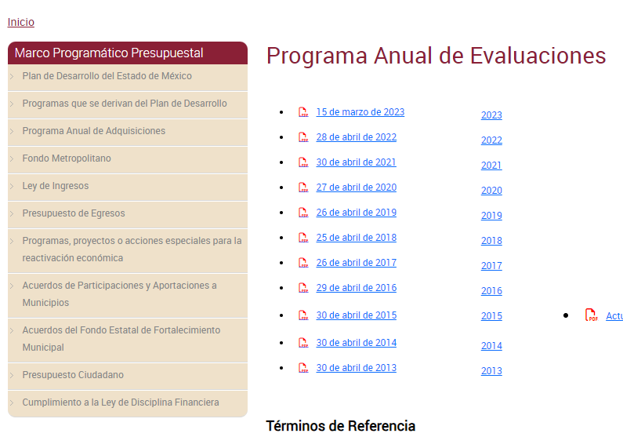

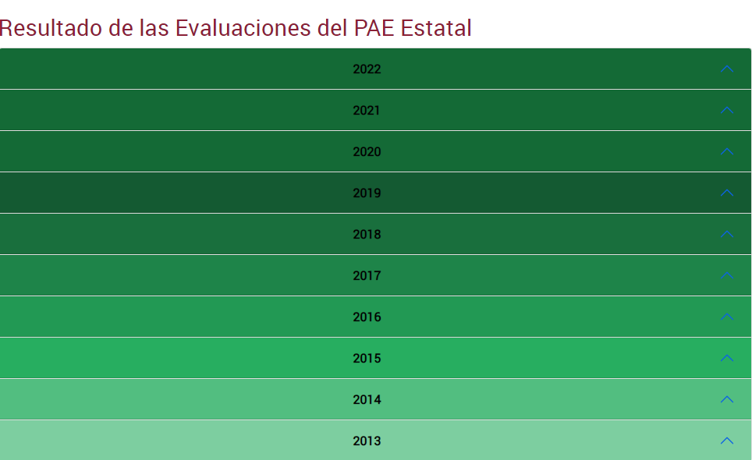

En razón de lo anterior, los argumentos esgrimidos como motivo de inconformidad por parte del particular, debe declararse infundados ya que, contrario a su decir dentro del contenido de las páginas de internet previamente analizadas, sí desprende el nombre de los sujetos evaluados que no realizaron la evaluación señalada en el Programa Anual de Evaluación (PAE) para los ejercicios fiscales del 2013 al 2021 y para efectos ejemplificativos se inserta la imagen del sujeto evaluado que no presentó la evaluación.



Ahora bien, por cuanto hace al requerimiento relacionado con el nombre de los sujetos evaluados que no han dado cumplimiento a los hallazgos, recomendaciones y/o Aspectos Susceptibles de Mejora derivadas de sus respectivas evaluaciones desde el año 2013 hasta el año 2021, el Sujeto Obligado informó que en la liga electrónica (https://transparenciafiscal.edomex.gob.mx/resultado-evaluaciones) se pueden descargar las Actas de atención a los Aspectos Susceptibles de Mejoras del Convenio para la Mejora del Desempeño y Resultados Gubernamentales

Inconforme con la respuesta a este punto de la solicitud, la parte Recurrente argumentó que: “…así como también faltan los nombres de los sujetos evaluados que no cumplieron con los ASM y eso no esta en la liga que refieren, ni en los periodos solicitados.”

Al respecto, es importante destacar que mediante la liga (https://transparenciafiscal.edomex.gob.mx/resultado-evaluaciones) tal y como lo señala el SUJETO OBLIGADO, se pueden descargar las Actas de atención a los Aspectos Susceptibles de Mejoras del Convenio para la Mejora del Desempeño y Resultados Gubernamentales, tal y como se observa en la imagen siguiente:
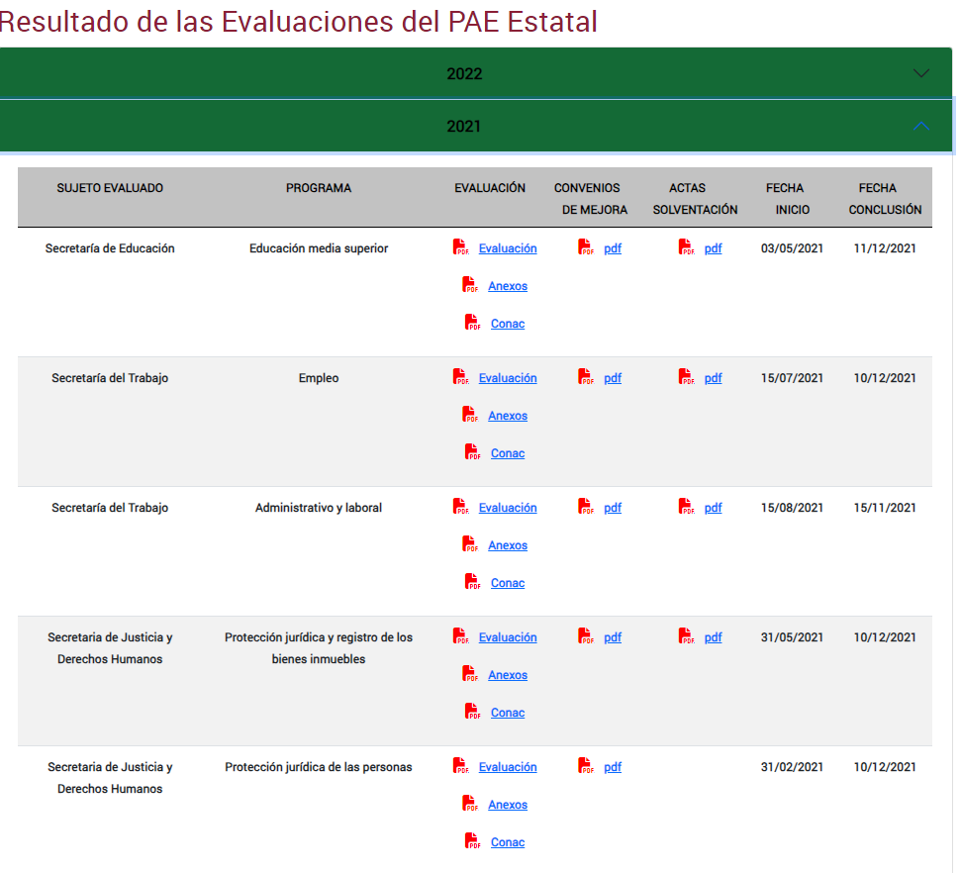

En el apartado de CONVENIO DE MEJORA se tiene la oportunidad de descargar el Convenio para la Mejora del Desempeño y Resultados Gubernamentales, derivado de la evaluación de consistencia y resultados al programa presupuestario correspondiente, de cuyo contenido se contiene el apartado de “De los Aspectos Susceptibles de Mejora” (ASM) así como la Actividad Comprometida y la fecha te compromiso a efectos de realizar el cumplimiento:
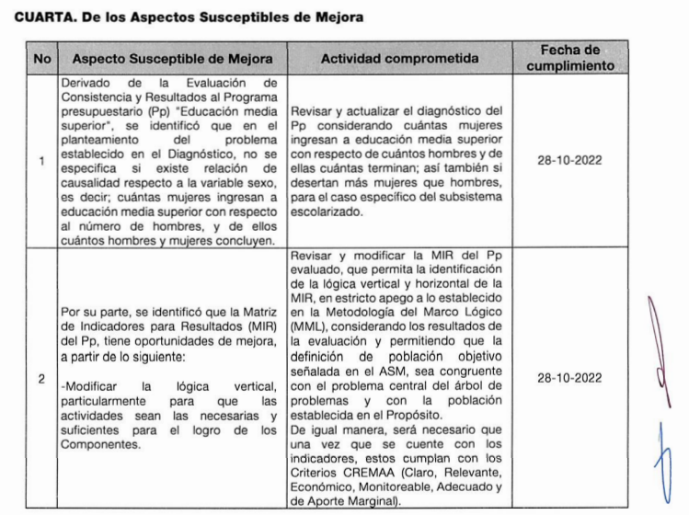

Ahora bien, dentro de la misma liga se puede obtener en el apartado de “ACTAS DE SOLVENTACION” el Acta de Atención de los Aspectos Susceptibles de Mejora del Convenio para la Mejora del Desempeño y Resultados Gubernamentales de la Evaluación de Consistencia y Resultados a cada uno de los Programas presupuestarios:
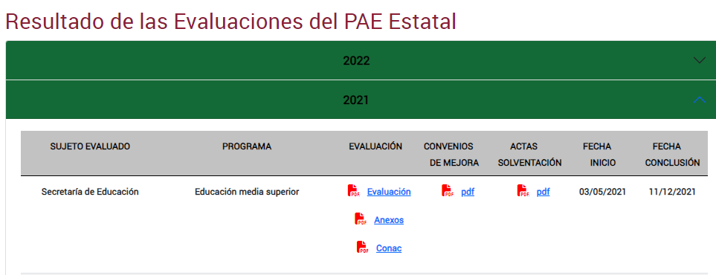

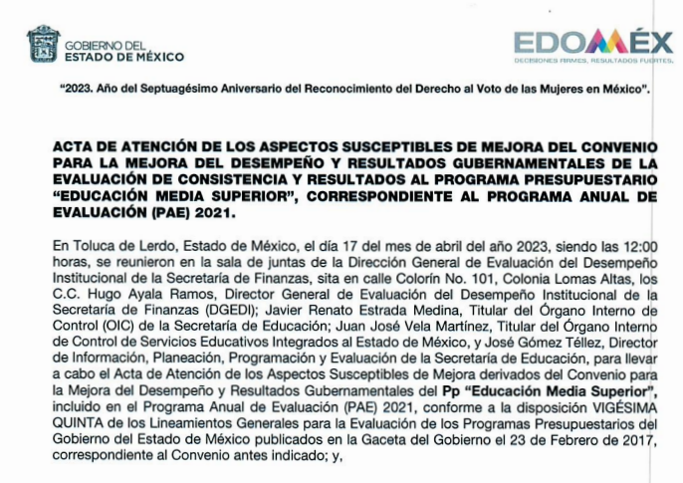

Por lo que, con la información entregada por la Secretaria de Finanzas el particular se encontraba en oportunidad ya que en su respuesta fueron entregados el total de convenios para la Mejora del Desempeño y Resultaos Gubernamentales en los que, como quedó demostrado se contienen los Aspectos Susceptible de Mejoras (ASM), por lo que se únicamente es restar las Actas de Atención a los ASM a efectos de obtener los nombres de los Sujetos Evaluados que no han atendido los ASM en los ejercicios fiscales solicitados por el particular, esto es del desde el año 2013 hasta el año 2021, tal y como se observa en la imagen siguiente:

Por lo dicho, al igual que el motivo de inconformidad previamente analizado, se debe de considerar como infundado en virtud de que, contrario a lo esgrimido por el particular, la Secretaria de Finanzas sí entrego las documentales de donde el particular estaba en oportunidad de obtener los datos que fueron solicitados en su requerimiento; es decir, con la información contenida en la liga electrónica el particular puede conocer el nombre de los sujetos que fueron evaluados y que no atendieron los Aspectos Susceptibles de Mejoras (ASM).

Por lo entregado, resulta importante traer a colación el segundo segundo párrafo del artículo 12 de la Ley de la materia que establece que los Sujetos Obligados sólo proporcionarán la información que generen, recopilen, administren, manejen, procesen, archiven o conserven, que se les requiera y que obre en sus archivos y en el estado en el que se encuentre, sin que haya obligación de generarla, resumirla, efectuar cálculos o practicar investigaciones.

Resulta de importancia señalar que el derecho de acceso a la información pública se satisface en aquellos casos en que se entregue el soporte documental en que conste la información pública, toda vez que los Sujetos Obligados no tienen el deber de generar, poseer o administrar la información pública con el grado de detalle que se señala en la solicitud de información pública; esto es, que no tienen el deber de generar un documento ad hoc, para satisfacer el derecho de acceso a la información pública.

Lo que en el presente caso se actualiza en virtud de que la Secretaria de Finanzas a través de las ligas electrónicas proporcionó las documentales en las cuales, en primer lugar se contienen los sujeto que se iban a someter a evaluación y por el otro lado entregó las documentales donde se contenían los sujetos que habían sido evaluados, con lo que se puede obtener que el particular a través de un comparativo puede desagregar los sujetos considerados a ser evaluados que no la realizaron.

Como apoyo a lo anterior, es aplicable el Criterio 03-17, emitido por el Pleno del Instituto Nacional de Transparencia, Acceso a la Información y Protección de Datos Personales, que dice:
“No existe obligación de elaborar documentos ad hoc para atender las solicitudes de acceso a la información. Los artículos 129 de la Ley General de Transparencia y Acceso a la Información Pública y 130, párrafo cuarto, de la Ley Federal de Transparencia y Acceso a la Información Pública, señalan que los sujetos obligados deberán otorgar acceso a los documentos que se encuentren en sus archivos o que estén obligados a documentar, de acuerdo con sus facultades, competencias o funciones, conforme a las características físicas de la información o del lugar donde se encuentre. Por lo anterior, los sujetos obligados deben garantizar el derecho de acceso a la información del particular, proporcionando la información con la que cuentan en el formato en que la misma obre en sus archivos; sin necesidad de elaborar documentos ad hoc para atender las solicitudes de información.

Resoluciones:
• RRA 0050/16. Instituto Nacional para la Evaluación de la Educación. 13 julio de 2016. Por unanimidad. Comisionado Ponente: Francisco Javier Acuña Llamas.
• RRA 0310/16. Instituto Nacional de Transparencia, Acceso a la Información y Protección de Datos Personales. 10 de agosto de 2016. Por unanimidad. Comisionada Ponente. Areli Cano Guadiana.
• RRA 1889/16. Secretaría de Hacienda y Crédito Público. 05 de octubre de 2016. Por unanimidad. Comisionada Ponente. Ximena Puente de la Mora.”

Ahora bien, por cuanto hace a la información requerida en los puntos 4 y 5 relativa a: número responsabilidades fincadas y/o sanciones de cualquier tipo, se ejecutaron a servidores públicos, derivado del incumplimiento al Programa Anual de Evaluación (PAE), a la normatividad aplicable al PAE y a cada convenio para la mejora del desempeño y resultados gubernamentales, desde el año 2013 hasta el año 2021 (por año y sujeto evaluado); el Sujeto Obligado respondió que la Dirección General de Evaluación del Desempeño Institucional, no tiene atribuciones para aplicar sanciones por responsabilidades fincadas y/o de cualquier tipo a servidores públicos, derivado del incumplimiento a la normatividad aplicable al PAE de conformidad con lo dispuesto en el artículo 22 Bis del Reglamento Interior de la Secretaría de Finanzas.

Inconforme con la respuesta la parte Recurrente manifestó como motivo de inconformidad que: “…No dan información alguna de las sanciones por las omisiones y/o incumplimiento a las evaluaciones o la solventación de los ASM desde 2013 a la fecha...

Acotado lo anterior, es importante precisar que, de la lectura y análisis del requerimiento de información, se logra vislumbrar que la pretensión del Particular es conocer información estadística sobre número de responsabilidades y/o sanciones a servidores a servidores públicos que se derivaron del incumplimiento al Programa Anual de Evaluación (PAE); no así, los expedientes integrados derivados de los procedimientos iniciados por el incumplimiento al referido programa.

Sobre esta situación el Criterio de Interpretación, de la Primera Época, con número de registro SO/011/2009, emitido por el Pleno del entonces Instituto Federal de Acceso a la Información y Protección de Datos, traído por analogía, establece lo siguiente:

“La información estadística es de naturaleza pública, independientemente de la materia con la que se encuentre vinculada. Considerando que la información estadística es el producto de un conjunto de resultados cuantitativos obtenidos de un proceso sistemático de captación de datos primarios obtenidos sobre hechos que constan en documentos que las dependencias y entidades poseen, derivado del ejercicio de sus atribuciones, y que el artículo 7, fracción XVII de la Ley Federal de Transparencia y Acceso a la Información Pública Gubernamental establece que los sujetos obligados deberán poner a disposición del público, entre otra, la relativa a la que con base en la información estadística, responda a las preguntas hechas con más frecuencia por el público, es posible afirmar que la información estadística es de naturaleza pública. Lo anterior se debe también a que, por definición, los datos estadísticos no se encuentran individualizados o personalizados a casos o situaciones específicas que pudieran llegar a justificar su clasificación.”

Del criterio citado, se desprende que la información estadística es de naturaleza pública, al ser el producto de un conjunto de resultados cuantitativos obtenidos de un proceso sistemático de captación de datos primarios obtenidos sobre hechos que constan en la documentación que los sujetos obligados poseen, por lo que, dichos datos no se encuentran individualizados o personalizados.

En este sentido resulta de importancia el contenido del artículo 46 de la ley Orgánica de la Administración Pública del Estado de México, señala que le corresponde a la Secretaria de la Contraloría prevenir, detectar y, en el ámbito de su competencia, sancionar las faltas administrativas y hechos de corrupción, así como la vigilancia, fiscalización y control de los ingresos, gastos, recursos y obligaciones de la administración pública estatal, tal y como se precisa:

“Artículo 46. La Secretaría de la Contraloría es la encargada de prevenir, detectar y, en el ámbito de su competencia, sancionar las faltas administrativas y hechos de corrupción, así como la vigilancia, fiscalización y control de los ingresos, gastos, recursos y obligaciones de la administración pública estatal y su sector auxiliar, bajo los principios de legalidad, objetividad, profesionalismo, honradez, lealtad, imparcialidad, eficiencia, eficacia, equidad, transparencia, economía, integridad, competencia por mérito y rendición de cuentas, en los términos de las disposiciones legales aplicables.”(Sic)

Por su parte, en los Lineamientos Generales para la Evaluación de los Programas Presupuestarios del Gobierno del Estado de México, se precisa:

“TRIGÉSIMA TERCERA.- Los actos u omisiones que impliquen el incumplimiento a lo establecido en los presentes Lineamientos Generales para la Evaluación y Seguimiento de los Programas Presupuestarios del Gobierno del Estado de México, serán sancionados de conformidad con lo previsto en el Título Sexto, de las Sanciones, de la Ley General de Contabilidad Gubernamental, así como lo establecido en la Ley de Responsabilidades de los Servidores Públicos del Estado y Municipios, y las demás disposiciones aplicables vigentes.

Las responsabilidades administrativas se fincarán, a todos aquellos que directamente hayan ejecutado los actos o incurran en las omisiones y de igual manera, a aquellos que, por la naturaleza de sus funciones, hayan omitido la revisión o hayan autorizado tales actos por causas que impliquen dolo, culpa, mala fe o negligencia por parte de los mismos”

En este sentido, la Ley General De Contabilidad Gubernamental en su artículo 84 establece que los actos u omisiones que impliquen el incumplimiento a los preceptos establecidos en la presente Ley y demás disposiciones aplicables en la materia, serán sancionados de conformidad con lo previsto en la Ley Federal de Responsabilidades Administrativas de los Servidores Públicos; las leyes equivalentes de las entidades federativas, y las demás disposiciones aplicables en términos del Título Cuarto de la Constitución Política de los Estados Unidos Mexicanos y de las constituciones de las entidades federativas.

Luego entonces la Secretaría de la Contraloría, tal y como fue señalado por el Sujeto Obligado es la encargada de prevenir, detectar y, en el ámbito de su competencia, sancionar las faltas administrativas y hechos de corrupción, así como la vigilancia, fiscalización y control de los ingresos, gastos, recursos y obligaciones de la administración pública.

En ese contexto, se puede apreciar que efectivamente el Sujeto Obligado es incompetente para conocer de la información relativa al número de responsabilidades fincadas y/o sanciones de cualquier tipo, que se ejecutaron a servidores públicos, derivado del incumplimiento al Programa Anual de Evaluación (PAE), a la normatividad aplicable al PAE y a cada convenio para la mejora del desempeño y resultados gubernamentales, desde el año 2013 hasta el año 2021, de todos los sujetos evaluados.

Por lo anterior, se entiende que se declinó la competencia sobre la información requerida, en razón de que corresponde a otro sujeto obligado, es de referir que la solicitud de acceso a la información se presentó el día quince (15) de noviembre de dos mil veintidós y de acuerdo al artículo 167 primer párrafo antes citado, el plazo de tres días para declinar competencia feneció el día dieciocho (18) de noviembre de la misma anualidad, mientras que el SUJETO OBLIGADO en cuestión declinó competencia el día siete (07) de diciembre de dos mil veintidós, por lo que es evidentemente que no se encuentra dentro del plazo y incumpliendo con la normatividad, éste deberá de proporcionar el acuerdo correspondiente a la declinación de incompetencia.

Debemos reiterar sobre la declinación de competencia, misma que debe estar a lo dispuesto por el artículo 49 fracciones I y II de la Ley de Transparencia y Acceso a la Información Pública del Estado de México y Municipios que dispone los siguiente:

Artículo 49. Los Comités de Transparencia tendrán las siguientes atribuciones:
I. Instituir, coordinar y supervisar en términos de las disposiciones aplicables, las acciones, medidas y procedimientos que coadyuven a asegurar una mayor eficacia en la gestión y atención de las solicitudes en materia de acceso a la información;
II. Confirmar, modificar o revocar las determinaciones que en materia de ampliación del plazo de respuesta, clasificación de la información y declaración de inexistencia o de incompetencia realicen los titulares de las áreas de los sujetos obligados;
…

Ahora bien, en fecha veintiséis (26) de enero de la presente anualidad fue remitido en vía de su informe de justificación la documental “CT-2023-0006.pdf”, descrita en el apartado de antecedentes y en cuadro que antecede, por vía del cual se Declara la incompetencia respecto de “cuantas responsabilidades fincadas y/o sanciones de cualquier tipo, se ejecutaron a servidores públicos derivado del incumplimiento al Programa Anual de Evaluación PAE, a la Normatividad aplicable al PAE y a cada convenio para la mejora del desempeño y resultados gubernamentales, desde el 2013hasta el año 2021(por año y sujeto evaluado) ”

En este sentido, el Comité de Transparencia si bien en informe justificado, emitió un acuerdo en donde se plasman los fundamentos y razones por las cuales no es competente para generar, poseer y/o administrar la información requerida, con la emisión de dicho acuerdo no afectar el derecho del particular y al mismo tiempo, brinda certeza a través de un documento firmado por los integrantes del Comité de Transparencia que la información no se encuentra en sus archivos, toda vez que no se cuenta con normatividad que lo disponga.

Ahora, sin menoscabo de lo anterior del análisis a las documentales que integran el expediente formado con motivo del re curso de re visión que se analiza, se precisa que si bien es cierto la Secretaría de Finanza no ostenta competencia a efectos de conocer de las documentales que den cuenta por sujeto evaluado del número de responsabilidades fincadas y/o sanciones, que se ejecutaron a servidores públicos, derivado del incumplimiento al Programa Anual de Evaluación (PAE), a la normatividad aplicable al PAE y a cada convenio para la mejora del desempeño y resultados gubernamentales, desde el año 2013 hasta el año 2021.

La Secretaria de Finanzas soslayó que en materia de programas presupuestarios ha sido sujeto evaluado en diversos periodos, tal es el caso del ejercicio fiscal 2021 de donde fue evaluada con motivo del programa “Consolidación de la Administración pública de resultados” de donde se generó la evaluación, así como el Convenio de Mejora y las acatas de Solvatación con motivo de las ASM, tal y como se observa en la imagen siguiente:
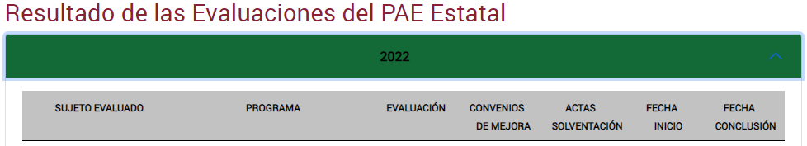
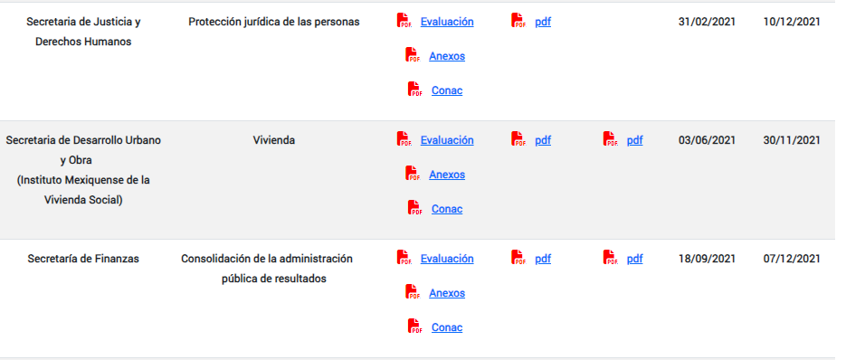

Bajo este panorama, si bien se coincide con el Sujeto Obligado en el entendido de declararse incompetente para conocer de la información solicitada respecto de otros sujetos evaluados, si estaba en oportunidad de conocer el número de responsabilidades fincadas y/o sanciones, que se ejecutaron a servidores públicos, derivado del incumplimiento al Programa Anual de Evaluación (PAE), a la normatividad aplicable al PAE y a cada convenio para la mejora del desempeño y resultados gubernamentales, desde el año 2013 hasta el año 2021, como sujeto evaluado.

Lo anterior, considerando que de acuerdo al Manual General de Organización de la Secretaria de Finanzas el Órgano de Control Interno de esa dependencia le corresponde dentro de sus atribuciones, entre otras:

- Supervisar la substanciación del procedimiento de responsabilidad administrativa y la imposición de las sanciones respectivas, cuando se trate de faltas administrativas no graves, así como el envío al Tribunal de Justicia Administrativa del Estado de México de los autos originales del expediente integrado con motivo de los procedimientos de responsabilidad administrativa, cuando se refieran a faltas administrativas graves y por conductas de particulares sancionables conforme a la Ley de Responsabilidades Administrativas del Estado de México y Municipios, para su resolución.

- Coadyuvar al funcionamiento del sistema de control interno y la evaluación de la gestión gubernamental; así como vigilar el cumplimiento de las normas que en esas materias expida la Secretaría de la Contraloría.

En este sentido, la Secretaría de Finanzas no acreditó haber realizado la búsqueda minuciosa exhaustiva y razonable, dentro del Órgano Interno de Control respecto del número de responsabilidades fincadas y/o sanciones, que se ejecutaron a sus servidores públicos, derivado del incumplimiento al Programa Anual de Evaluación (PAE), a la normatividad aplicable al PAE y a cada convenio para la mejora del desempeño y resultados gubernamentales, desde el año 2013 hasta el año 2021, que como sujeto evaluado ha tenido.

Siendo que conforme al artículo 162 de la de la Ley de Transparencia y Acceso a la Información Pública del Estado de México y Municipios, las Unidades de Transparencia deben garantizar que las solicitudes se turnen a todas las Áreas competentes que cuenten con la información o deban tenerla de acuerdo a sus facultades, competencias y funciones, con el objeto de que realicen una búsqueda exhaustiva y razonable de la información solicitada, situación que no fue realizada por el Titular de la Unidad de Transparencia del SUJETO OBLIGADO.

Conforme a lo anterior, este Instituto considera que la Secretaría de Finanzas al no haber solicitado como sujeto evaluado, el número de responsabilidades fincadas y/o sanciones, que se ejecutaron a sus servidores públicos, derivado del incumplimiento al Programa Anual de Evaluación (PAE), a la normatividad aplicable al PAE y a cada convenio para la mejora del desempeño y resultados gubernamentales, desde el año 2013 hasta el año 2021, al órgano de Control Interno quien en términos de su normatividad es competente para conocer del asunto, esta Autoridad determina que, lo procedente a fin de garantizar a plenitud el derecho ejercido por el particular, es pertinente ordenar una búsqueda exhaustiva y razonable dentro de los archivos de esa área a fin de que, entregue en versión pública de ser procedente la documentación donde conste información requerida en este punto de la solicitud, tomando en consideración que de la respuesta del Sujeto Obligado y la consulta en las ligas proporcionadas se advierten omisiones de los Sujetos Evaluados.

Ahora bien, por cuanto hace al requerimiento descrito en el numeral 6 correspondiente a: nombres, cargo y profesión, de los servidores públicos que actualmente laboran en la Dirección General de Evaluación del Desempeño Institucional y que son los responsables de coordinar la implementación del PAE , así como de llevar a cabo TODO lo señalado en el artículo 22 Bis, fracciones I, VI y VIII del Reglamento Interior de la Secretaría de Finanzas; así como también antiguedad en el puesto; constancias de capacitación en materia de Evaluación de Programas Presupuestarios y Metodología de Marco Lógico; y cuál es su experiencia en materia de PAE, en el periodo de los últimos 5 años, el Sujeto Obligado respondió que el 22 de septiembre de 2020, fue publicado en el Periódico Oficial "Gaceta del Gobierno", el Reglamento Interior de la Secretaría de Finanzas, mediante el cual se crea la Dirección General de Evaluación del Desempeño Institucional, asumiendo la titularidad de la Dirección General el Maestro en Administración Pública, Hugo Ayala Ramos; asimismo, se precisa en el artículo 22 Bis del citado Reglamento, que se auxiliará de los directores de área de Análisis y Seguimiento, y de Monitoreo y Evaluación, que actualmente se encuentra como encargada del despacho, la pasante de Ingeniero en Gestión Empresarial Luz María Cuero Hernández y el Maestro en Estudios de Población Julio Enrique Santa Ana Guevara, Subdirector de Evaluaciones y Mejora Continua, quienes son los responsables de coordinar la implementación del PAE en el Gobierno del Estado de México, información que se encuentra disponible en el Directorio de Servidores Públicos del Gobierno del Estado de México; asimismo, mencionó que en la liga electrónica: https://transparenciafiscal.edomex.qob.mx/resultado-evaluaciones, se encuentran publicados los "Formatos de difusión de las evaluaciones" del Consejo Nacional de Armonización Contable (CONAC), que en su numeral 4, pueden identificarse los datos de la instancia evaluadora de los años 2018 al año 2021; del mismo modo refirió que en el oficio 207040000200000S/020/2023 de fecha dieciocho de enero de la presente anualidad, suscrito por la Subsecretaria de Planeación y Presupuesto refirió que, se anexaban documentales comprobatorios de capacitación recibida en materia de Gestión para Resultados que incluyen: el Presupuesto Basado en Resultados, el Sistema de Evaluación del Desempeño y la Metodología del Marco Lógico, tal y como se observa en la siguiente captura de pantalla:
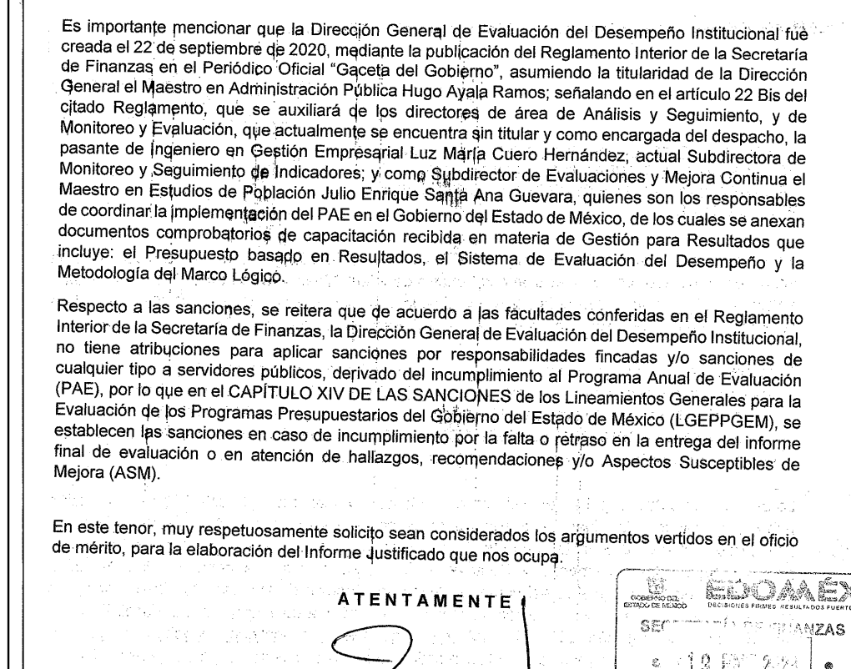

Conocida la respuesta a este punto de la solicitud, es de señalar que la parte Recurrente argumentó como razones o motivos de inconformidad que: “…No ase anexa evidencia de la capacitación en materia de MML del personal de la Dirección de Evaluación del Desempeño Institucional a cargo del PAE.”

Es así que, una vez interpuesto el recurso de revisión el Titular de la Unidad de Transparencia del Sujeto Obligado en vía de su Informe Justificado, respecto del motivo de inconformidad que se analiza, precisó que, la Servidora Pública habilitada de la Subsecretaria de Planeación y Presupuesto, remitió diversos documentos comprobatorios de las capacitaciones recibidas en materia de Gestión para Resultados por parte de quienes son los responsables de coordinar e implementar el PAE en el Gobierno del Estado de México, que incluye: el Presupuesto Basado en Resultados, el Sistema de Evaluación del Desempeño y la Metodología del Marco lógico, los cuales señala son anexados al citado informe justificado, tal y como se observa en la imagen siguiente:

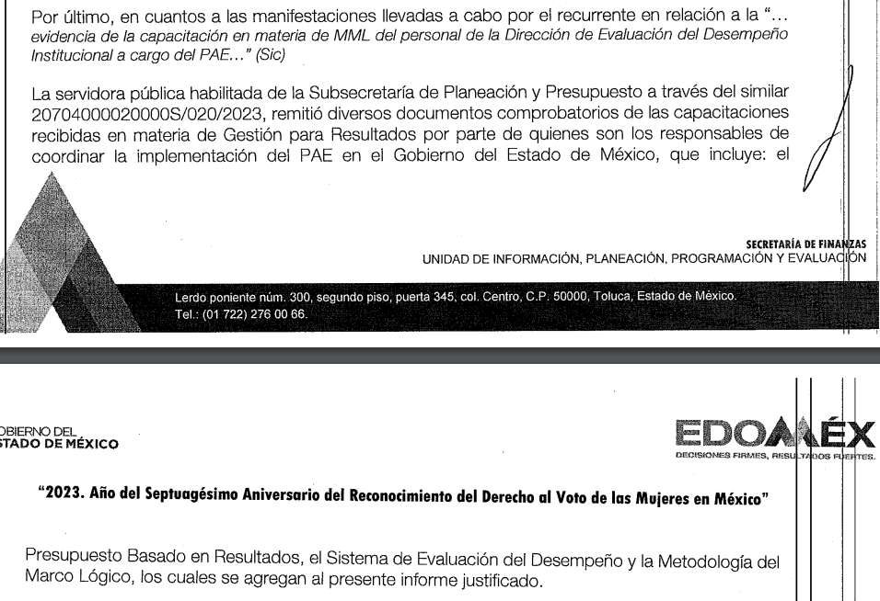

Por lo anterior, el Sujeto Obligado asume el motivo de inconformidad e incluso refiere la existencia de la información que es motivo del mismo, señalando que será puesta en manos del particular a través del informe justificado.

En esta lógica, de la revisión a las constancias que integran el expediente bajo análisis en específico de las documentales que fueron incluidas por la Secretaría de Finanzas en sus Informe Justificado no se advierte que se hayan adjuntado lo consistente en:

- El Presupuesto Basado en Resultados;
- El Sistema de Evaluación del Desempeño y la Metodología del Marco lógico.

Que de acuerdo a lo previsto por el Sujeto Obligado dan cuenta de la capacitación en materia de MML del personal de la Dirección de Evaluación del Desempeño Institucional a cargo del PAE.

Por lo que, atendiendo el principio de máxima publicidad con el que rigen las resoluciones esta Autoridad y considerando que el propio Sujeto Obligado refirió que se anexaban las documentales que dejaban sin efectos el motivo de inconformidad planteado por el ahora recurrente, esta Autoridad considera dable ordenar la entrega de: el Presupuesto Basado en Resultados, el Sistema de Evaluación del Desempeño y la Metodología del Marco lógico; documentos que a su decir, dan cuenta de la evidencia de la capacitación en materia de MML del personal de la Dirección de Evaluación del Desempeño Institucional a cargo del PAE.

De la versión pública
En la elaboración de la versión pública se deberá considera lo dispuesto en los artículos 3 fracciones IX, XX, XXI y XLV, 91 y 132 fracciones II y III de la Ley de Transparencia y Acceso a la Información Pública del Estado de México y Municipios que establecen:

Artículo 3. Para los efectos de la presente Ley se entenderá por:
[…]
IX. Datos personales: La información concerniente a una persona, identificada o identificable según lo dispuesto por la Ley de Protección de Datos Personales del Estado de México;
XX. Información clasificada: Aquella considerada por la presente Ley como reservada o confidencial;
XXI. Información confidencial: Se considera como información confidencial los secretos bancario, fiduciario, industrial, comercial, fiscal, bursátil y postal, cuya titularidad corresponda a particulares, sujetos de derecho internacional o a sujetos obligados cuando no involucren el ejercicio de recursos públicos;
…
XLV. Versión pública: Documento en el que se elimine, suprime o borra la información clasificada como reservada o confidencial para permitir su acceso.
[…]

Artículo 91. El acceso a la información pública será restringido excepcionalmente, cuando ésta sea clasificada como reservada o confidencial.

Artículo 132. La clasificación de la información se llevará a cabo en el momento en que:
I. Se reciba una solicitud de acceso a la información;
II. Se determine mediante resolución de autoridad competente; o
III. Se generen versiones públicas para dar cumplimiento a las obligaciones de transparencia previstas en esta Ley.
[…]

De este modo, en armonía entre los principios constitucionales de máxima publicidad y de protección de datos personales, la Ley permite la elaboración de versiones públicas en las que se suprima aquella información relacionada con la vida privada de los particulares.

Por otro lado, los Lineamientos Generales en Materia de Clasificación y Desclasificación de la Información, así como para la elaboración de Versiones Públicas, emitidos por el Consejo Nacional del Sistema Nacional de Transparencia, Acceso a la Información Pública y Protección de Datos Personales, publicados en el Diario Oficial de la Federación el día quince de abril de dos mil dieciséis, tienen por objeto establecer los criterios con base en los cuales los sujetos obligados clasificarán como reservada o confidencial la información que posean, desclasificarán y generarán, en su caso, versiones públicas de expedientes o documentos que contengan partes o secciones clasificadas.
Entorno a lo que aquí nos interesa, los Lineamientos Quincuagésimo sexto, Quincuagésimo séptimo y Quincuagésimo octavo, establecen lo siguiente:

Quincuagésimo sexto. La versión pública del documento o expediente que contenga partes o secciones reservadas o confidenciales, será elaborada por los sujetos obligados, previo pago de los costos de reproducción, a través de sus áreas y deberá ser aprobada por su Comité de Transparencia.

Quincuagésimo séptimo. Se considera, en principio, como información pública y no podrá omitirse de las versiones públicas la siguiente:

I. La relativa a las Obligaciones de Transparencia que contempla el Título V de la Ley General y las demás disposiciones legales aplicables;
II. El nombre de los servidores públicos en los documentos, y sus firmas autógrafas, cuando sean utilizados en el ejercicio de las facultades conferidas para el desempeño del servicio público, y
III. La información que documente decisiones y los actos de autoridad concluidos de los sujetos obligados, así como el ejercicio de las facultades o actividades de los servidores públicos, de manera que se pueda valorar el desempeño de los mismos.

Lo anterior, siempre y cuando no se acredite alguna causal de clasificación, prevista en las leyes o en los tratados internaciones suscritos por el Estado mexicano.

Quincuagésimo octavo. Los sujetos obligados garantizarán que los sistemas o medios empleados para eliminar la información en las versiones públicas no permitan la recuperación o visualización de la misma.

Por lo tanto, la entrega de documentos en su versión pública debe acompañarse necesariamente del Acuerdo del Comité de Transparencia que la sustente el cual debe estar debidamente fundado y motivado, en el que se expongan los fundamentos y razonamientos que llevaron al SUJETO OBLIGADO a testar, suprimir o eliminar datos de dicho soporte documental, ya que no hacerlo, se reitera que lo entregado no tendría un sustento jurídico ni resultaría ser una versión pública, sino más bien una documentación ilegible, incompleta o tachada; ya que el no justificar las causas o motivos por las que no se aprecian determinados datos -ya sea porque se testan o suprimen- deja al solicitante en estado de incertidumbre, al no conocer o comprender porque no aparecen en la documentación respectiva.

Por lo que respecta al Acuerdo del Comité de Transparencia que la sustente la versión pública, de la documentación a entregar, deberá ser notificado mediante el SAIMEX.

En ese tenor y de acuerdo a la interpretación en el orden administrativo que le da la Ley de la materia a este Instituto específicamente, en términos de su artículo 36, fracción I, de la Ley de Transparencia y Acceso a la Información Pública del Estado de México y Municipios, a efecto de salvaguardar el derecho de acceso a la información pública consignado a favor del Recurrente.
Así, con fundamento en lo prescrito en los artículos 5 párrafos trigésimo, trigésimo primero y trigésimo segundo fracciones IV y V de la Constitución Política del Estado Libre y Soberano de México; 2, fracción II; 29, 36 fracciones I y II; 176, 178, 181, 185, fracción I, 186 y 188 de la Ley de Transparencia y Acceso a la Información Pública del Estado de México y Municipios, este Pleno:
- R E S U E L V E
Primero. Resultan parcialmente fundados los motivos de inconformidad planteados por la parte Recurrente en el recurso de revisión 00204/INFOEM/IP/RR/2023, por lo que, en términos del Considerando Cuarto de la presente resolución, se Modifica la respuesta emitida por el Sujeto Obligado
Segundo. Se Ordena al Sujeto Obligado a que, en términos de los Considerandos Cuarto y Quinto, haga entrega, previa búsqueda exhaustiva y razonable, vía Sistema de Acceso a la Información Mexiquense, de ser procedente en versión pública, lo siguiente:
- El Número de responsabilidades fincadas y/o sanciones que se ejecutaron a servidores públicos de la Secretaría de Finanzas derivado del incumplimiento al Programa Anual de Evaluación PAE, a la Normatividad aplicable al PAE y a cada Convenio para la Mejora del Desempeño y Resultados Gubernamentales, desde el 2013 hasta el año 2021.

- Las documentales comprobatorias de capacitación recibida en materia de Gestión para Resultados que incluyen: el Presupuesto Basado en Resultados, el Sistema de Evaluación del Desempeño y la Metodología del Marco Lógico, referidas en informe justificado; y,

De ser necesaria la versión pública se deberá emitir el Acuerdo del Comité de Transparencia, en el que funde y motive las razones sobre los datos que se supriman o eliminen y se ponga a disposición de la parte Recurrente.

Tercero. Notifíquese, vía SAIMEX, al Titular de la Unidad de Transparencia del Sujeto Obligado, la presente resolución para que conforme a los artículos 186, último párrafo y 189, párrafo segundo y 194 de la Ley de Transparencia y Acceso a la Información Pública del Estado de México y Municipios; dé cumplimiento a lo ordenado dentro del plazo de diez días hábiles, e informe a este Instituto en un plazo de tres días hábiles siguientes sobre el cumplimiento dado a la presente, y, se le apercibe que en caso de negarse a cumplir la presente resolución o hacerlo de manera parcial, se le impondrá una medida de apremio de conformidad con lo previsto en los artículos 198, 200, fracción III; 214, 215 y 216 de la Ley de Transparencia y Acceso a la Información Pública del Estado de México y Municipios.
Cuarto. De conformidad con el artículo 198 de la Ley de Transparencia y Acceso a la Información Pública del Estado de México y Municipios, de considerarlo procedente, el Sujeto Obligado de manera fundada y motivada, podrá solicitar una ampliación de plazo para el cumplimiento de la presente resolución.
Quinto. Notifíquese, a la parte Recurrente vía Sistema de Acceso a la Información Mexiquense (SAIMEX), la presente resolución, así como, que de conformidad con lo establecido en el artículo 196 de la Ley de Transparencia y Acceso a la Información Pública del Estado de México y Municipios, en caso de que considere que le causa algún perjuicio podrá impugnarla vía Juicio de Amparo en los términos de las leyes aplicables.

ASÍ LO RESUELVE, POR UNANIMIDAD DE VOTOS, EL PLENO DEL INSTITUTO DE TRANSPARENCIA, ACCESO A LA INFORMACIÓN PÚBLICA Y PROTECCIÓN DE DATOS PERSONALES DEL ESTADO DE MÉXICO Y MUNICIPIOS, CONFORMADO POR LOS COMISIONADOS JOSÉ MARTÍNEZ VILCHIS, MARÍA DEL ROSARIO MEJÍA AYALA, SHARON CRISTINA MORALES MARTÍNEZ, LUIS GUSTAVO PARRA NORIEGA Y GUADALUPE RAMÍREZ PEÑA; EN LA CUADRAGÉSIMA PRIMERA SESIÓN ORDINARIA CELEBRADA EL QUINCE DE NOVIEMBRE DE DOS MIL VEINTITRÉS, ANTE EL SECRETARIO TÉCNICO DEL PLENO ALEXIS TAPIA RAMÍREZ.

LGEPPGEM: Lineamientos Generales para la Evaluación de los Programas Presupuestarios del Gobierno del Estado de México
Artículo 162. Las unidades de transparencia deberán garantizar que las solicitudes se turnen a todas las Áreas competentes que cuenten con la información o deban tenerla de acuerdo a sus facultades, competencias y funciones, con el objeto de que realicen una búsqueda exhaustiva y razonable de la información solicitada.”

